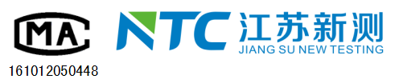

建设项目竣工环境保护
验收监测报告

（2017）新测（验收）字第（118）号

项目名称： 新增年产5000吨综合氨基酸粉生产线技改项目

委托单位： 连云港中成生物技术有限公司

江苏新测检测科技有限公司
2018年04月10日

检 测 报 告 说 明

一、 对检测结果如有异议，请于收到报告之日起十五日内向本公司提出。
二、 检测，包括本公司按有关法规进行的评价检测，日常检测。
三、 委托检测，系对委托项目或者委托者自送检品进行的检测。
四、 委托抽样检测，系应委托方要求，本公司按相关技术规范抽样并进行的检测。
五、 鉴定检测，系对新产品，新工艺，新资源申报或需评价进行的 检测。
六、 仲裁检测，系对争议双方协商后送样或有关主管部门封样进行的检测。
七、 本报告不得部分复制，经同意复制的复印件，应由本公司加盖检验专用或公章确认。
八、 自送样检测，本公司不对其来源负责，仅对检测结果负责。
九、 “ND”表示未检出

承 担 单 位：江苏新测检测科技有限公司

总 经 理：孔维维

项目负责人：刘开光

报告编写人：

一 审：

二 审：

签 发：

江苏新测检测科技有限公司
电话：0516—69870670
E-mail：jsxchjjc@163.com
邮编：221200
地址：徐州高新技术产业开发区中国安全谷4号楼

目录
1 前言 1
2 验收监测依据 3
3 建设项目工程概况 4
3.1项目概况 4
3.2工程建设内容 6
3.3水源及水平衡 7
3.4生产工艺流程 8
4环境保护设施 9
4.1污染物治理/处置措施 9
4.2环保设施投资及“三同时”落实情况 11
5 环评结论及环评批复意见 13
5.1环境影响评价结论与建议 13
5.2审批部门审批决定 15
6 验收执行标准 16
6.1废气执行标准 16
6.2噪声执行标准 16
6.3总量控制指标 17
7 验收监测内容 17
7.1废水 17
7.2废气 17
7.3噪声 18
8 质量保证及质量控制 21
8.1 监测分析方法 21
8.2 监测仪器 21
8.3 人员资质 21
8.4 验收监测分析过程中的质量保证和质量控制 21
8.5噪声监测分析过程中的质量保证和质量控制 22
9 验收监测结果 23
9.1生产工况 23
9.2废气监测结果 24
9.3噪声监测结果 35
9.4污染物总量核算与评价 36
10 验收监测结论及建议 37
10.1验收监测结论 37
10.2建议 38
11 建设项目竣工环境保护“三同时”验收登记表 38

1 前言
连云港中成生物技术有限公司属连云港华昌生物工程有限公司的全资子公司。连云港华昌生物工程有限公司生产厂区于2008年从赣榆区沙河镇陈顶村搬迁至赣榆经济开发区，该公司是利用毛发生产氨基酸的企业。连云港中成生物技术有限公司于2009年在华昌公司原有厂区内，利用华昌公司的氨基酸母液建成氨基酸粉生产线，并于2009年11月12日取得了“新建综合氨基酸粉生产线项目”环评批复，年生产氨基酸粉3000吨，消耗氨基酸母液8000吨，剩余氨基酸母液12000吨外售，氨基酸粉的生产不仅解决了连云港华昌有限公司产生的废液处置问题，并变废为宝，同时为当地经济发展做出了很大贡献。
由于氨基酸粉生产过程中会产生恶臭污染物，对周围环境产生不利影响，并导致信访举报事件。为解决此问题，公司新上一套环保处理设施以解决恶臭污染问题，并在厂区空地新建二期生产线，将外售的氨基酸母液全部用于氨基酸粉的生产。连云港赣榆区经济和信息化局于2016年11月21日同意新增年产5000吨综合氨基酸粉生产线技改项目备案（备案号3207211605803）（二期）。该项目目前已建成，但未办理环保审批手续，属未批先建项目，并且是环保督查重点关注项目，赣榆环保局依法进行了处理罚款并责令停产，并要求企业补此环评手续。
本项目厂区占地8671平方米，一期工程占地面积约6171平方米，年生产综合氨基酸粉3000吨，二期技改项目部分利用技改前厂区场地，二期工程占地面积2500平方米。本项目总投资1200万元，其中固定资产700万元。本项目职工36人，工作实行一班制，每班8小时，工作天数为300天。本项目投产后实现年生产综合氨基酸粉8000吨。本项目已取得连云港赣榆区经济和信息化局出具的《连云港中成生物技术有限公司新增年产5000吨综合氨基酸粉生产线技改项目备案通知书》（备案号3207211605803）。
受连云港中成生物技术有限公司委托，根据国家环保总局[2001]13号令《建设项目环境保护验收管理办法》的规定，以及建设单位提供的有关资料，结合环评报告表及批复，2017年10月初我公司组织有关监测技术人员对连云港中成生物技术有限公司进行了现场勘察，通过现场检查环保治理设施的运行状况及查阅有关资料，认为连云港中成生物技术有限公司环保治理设施已经按照环评及其批复等要求与主体工程同时建成并投入运行，目前运行状况良好，基本满足了建设项目竣工“三同时”验收的监测条件。我公司于2017年11月1日-2日、12月29日-30日组织对该项目进行了竣工环境保护验收监测及现场调查。并根据检测结果及有关资料编制验收监测报告。

2 验收监测依据
2.1《中华人民共和国水污染防治法》全国人民代表大会常务委员会第二十八次会议通过，2018年1月1日实施；
2.2《中华人民共和国环境保护法》（第十二届全国人民代表大会常务委员会第八次会议于2014年4月24日修订，2015年01月01日实施）；
2.3国家环保总局[2001]13号令《建设项目竣工环境保护验收管理办法》，2002年02月01日；
2.4《关于加强对建设项目管理中环境监测工作的意见》（江苏省环境保护厅，苏环办[2004]36号）；
2.5《江苏省排污口设置及规范化整治管理办法》（江苏省环境保护局）（苏环控[1997]122号）；
2.6《质量手册》（第四版）（第1次修改）（江苏新测检测科技有限公司，2017年06月21日）；
2.7《关于连云港中成生物技术有限公司新增年产5000吨综合氨基酸粉生产线技改项目环境影响报告表审批意见》（连云港市赣榆区环境保护局，2017年3月1日）；
2.8《连云港中成生物技术有限公司新增年产5000吨综合氨基酸粉生产线技改项目环境影响报告表》（2017年2月）；
2.9《建设项目环境保护管理条例》中华人民共和国国务院第682号国务院令，2017年10月1日）；
2.10《建设项目竣工环境保护验收暂行办法》国家环境保护部2017年11月20日；
2.11《进一步优化建设项目竣工环境保护验收监测（调查）相关工作》的通知苏环规（2015）3号；
2.12；《中华人民共和国大气污染防治法》中华人民共和国第十二届全国人民代表大会常务委员会第十六次会议，2016年1月1日实施。
2.13建设单位提供的其它技术资料。

3 建设项目工程概况

3.1项目概况
连云港中成生物技术有限公司位于赣榆区沙河镇陈顶村西北侧,西侧临青沙公路，路西为农田，南侧为养鸡场，北侧为废弃鱼塘，东侧为空地。本项目厂区占地8671平方米，一期工程占地面积约6171平方米，年生产综合氨基酸粉3000吨，二期技改项目部分利用技改前厂区场地，二期工程占地面积2500平方米。本项目总投资1200万元，其中固定资产700万元。本项目职工36人，工作实行一班制，每班8小时，工作天数为300天。本项目投产后实现年生产综合氨基酸粉8000吨。项目基本情况见表3.1-1，地理位置见图3.1-1。
表3.1-1 新增年产5000吨综合氨基酸粉生产线技改项目建设情况表
序号 | 项目 | 内容
1 | 建设项目名称 | 新增年产5000吨综合氨基酸粉生产线技改项目
2 | 建设单位名称 | 连云港中成生物技术有限公司
3 | 建设地点 | 赣榆区沙河镇陈顶村西北侧
4 | 工程总投资与环保投资 | 项目总投资1200万元，环保投资119.3万元。
5 | 立项情况 | 连云港赣榆区经济和信息化局于2016年11月21日以3207211605803予以备案
6 | 环评情况 | 2017年2月由连云港中建环境工程有限公司完成该项目环评报告表
7 | 环评批复情况 | 2017年3月1日日由连云港市赣榆区环境保护局对环评报告表进行批复
8 | 项目建设内容及规模 | 占地8671平方米。
9 | 年工作时间 | 300天

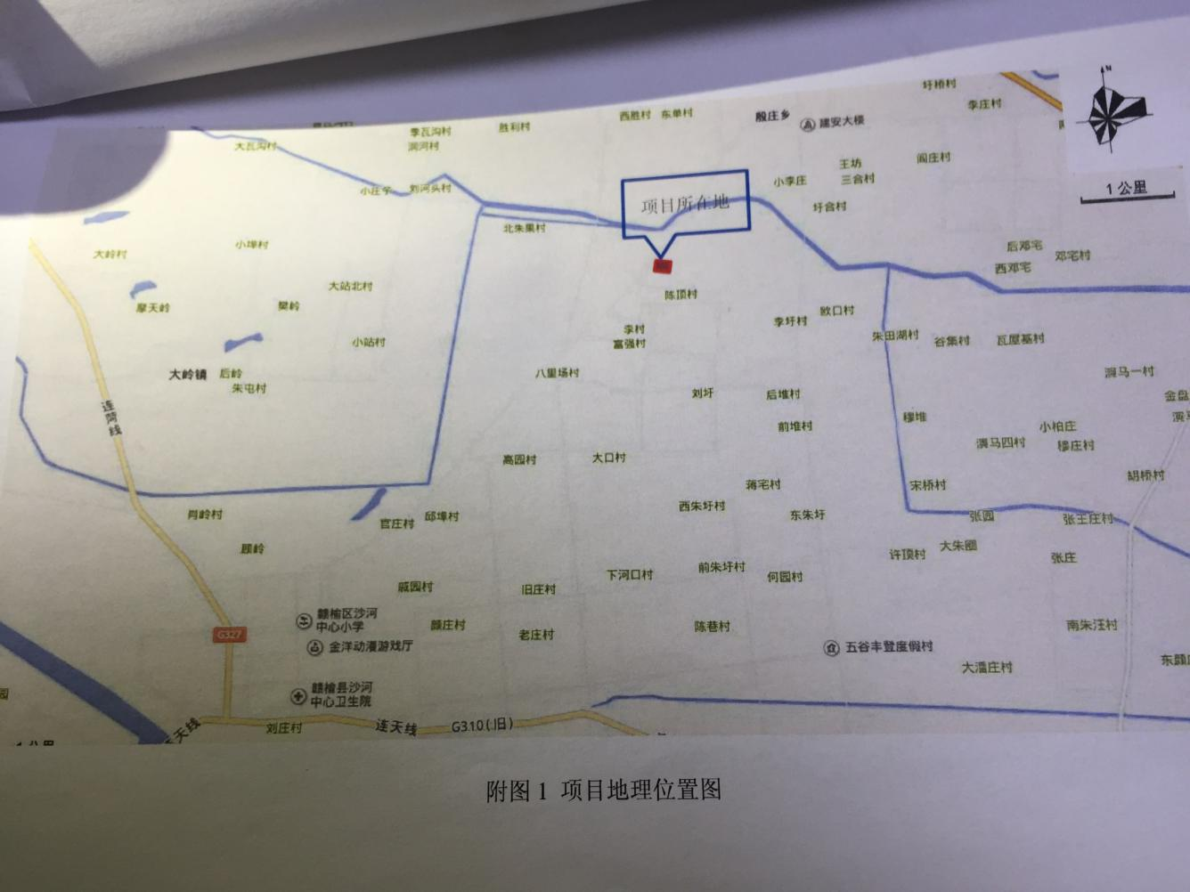
项目地理位置
图3.1-1 连云港中成生物技术有限公司地理位置图

3.2工程建设内容
连云港中成生物技术有限公司在徐州市赣榆区沙河镇陈顶村西北侧建设新增年产5000吨综合氨基酸粉生产线技改项目，占地8671平方米，项目总投资1200万元，其中环保投资119.3万，占总投资9.94%。项目工作人员36人，年有效工作日300天。本项目投产后实现年生产综合氨基酸粉8000吨。
3.2.1项目建设内容本项目主体工程及方案见表3-2-1。
表3-2-1 主体工程及方案
序号 | 工程名称 | 产品名称及规格 | 设计能力 |  | 年运行时数（h）
 |  |  | 技改前 | 技改后
1 | 连云港中成生物技术有限公司 | 综合氨基酸粉 | 3000 | 8000 | 2400

3.2.2项目主要原辅材料用量见表3-2-2。
表3-2-2 主要原辅材料用量表
序号 | 名称 | 单位 | 数量 | 包装/规格 | 储存量
1 | 复合氨基酸液 | 吨/年 | 12000 | 储存池/ 200+400m³ | 500t
2 | 生物质燃料 | 吨/年 | 15000 | 袋装/25kg | 15t
3 | 5%H₂O₂ | 吨/年 | 50 | 桶装/25kg | 0.5t
4 | 5%H₂SO₄ | 吨/年 | 20 | 储罐/10t | 8t
 | 5%液碱 | 吨/年 | 50 | 储罐/10t | 8t

3.2.2项目主要生产设施环评对比见表3-2-3。
表3-2-3 主要生产设施环评对比表
序号 | 名称 | 型号 | 环评数量 | 实际数量 | 单位
1 | 热风炉 | BHL-Z | 2 | 2 | 台
2 | 干燥塔 | TC1 | 4 | 4 | 台
3 | 旋风除尘器 | CLK | 10 | 10 | 台
4 | 水膜除尘器 | SF | 4 | 4 | 台
 | 水膜除尘器 | SF | 1 | 1 | 台
5 | 废气洗涤塔 | / | 2 | 2 | 台
6 | 排气筒 | / | 1 | 1 | 台
7 | 风机 | 9-26 | 4 | 4 | 台
8 | 风机 | 9-26 | 4 | 4 | 台
9 | 风机 | 9-26 | 1 | 1 | 台
10 | 粉碎机 | 9FQ-150 | 2 | 2 | 台

3.3水源及水平衡
项目排水量见项目水平衡分析图3.3-1。
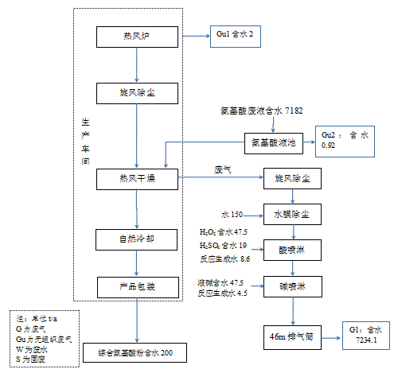
图3.3-1 项目水平衡图

3.4生产工艺流程
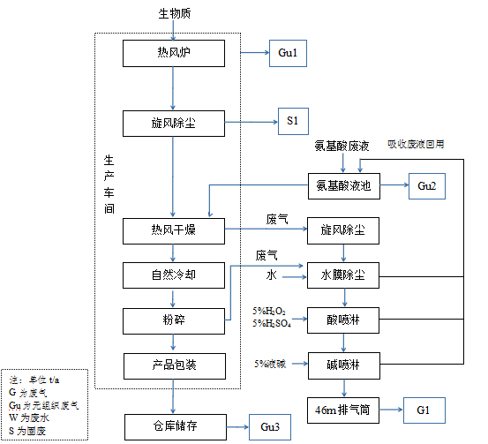
3.4.1生产工艺简介
工艺流程简述：
来自氨基酸液池内的氨基酸液由ppr管道用泵抽至干燥塔内，经塔内的雾化器后形成极细微的雾状液珠，与经旋风除尘的热风（燃生物质热风炉产生的）在干燥塔内直接接触后在极短的时间内被干燥形成粉剂，即为综合氨基酸粉，产品连续地由干燥塔底部输出，经传送带自然冷却后进行粉碎，粉碎后包装入库。
热风干燥塔排出的废气经“一级旋风除尘+二级水膜除尘（加植物清洗剂）+一级氧化洗涤（H₂O₂+ H₂SO₄）+一级碱洗涤”处理后高空排放，粉碎工段废气直接进二级水膜除尘，废气吸收液饱和后经处理后作为原料直接使用不外排

4环境保护设施

4.1污染物治理/处置措施
4.1.1废水
本项目生产过程中无生产废水。本项目职工人员较少，无食堂废水，厕所为旱厕。产生初期雨水、车辆清洗废水经收集池沉淀处理后回用；本项目生活污水进入密闭的储存罐中定期由槽罐车运至污水处理厂处理，目前生活污水不外排。污水委托协议见附件4。综上所述，本项目没有污水排放。
4.1.2废气
本项目废气主要有热风炉烟尘干燥塔烟粉尘以及粉碎工段产生的的有组织废气，热风炉热风经过设备自带的旋风除尘器后进入干燥塔，干燥后产生的废气进“一级旋风除尘+二级水膜除尘（添加植物清洁剂）+ 一级氧化洗涤（H₂O₂+H₂SO₄）+ 一级碱洗涤”，粉碎工段废气直接进二级水膜除尘处理，处理后的废气由46m高排气筒排放；干燥塔内氨基酸液烘干过程中会有部分氯化氢、氨少量挥发以无组织形式排放，通过经洒水、建设绿化带、加强车间通风等措施降低对周围环境的影响。废气处理流程图见图4.1-2。
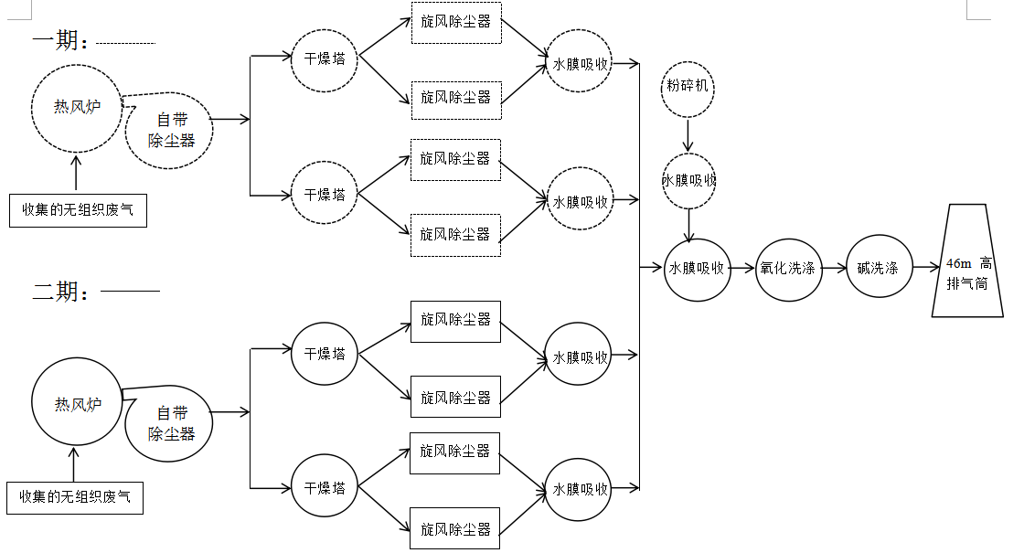 图4.1-2废气处理流程图

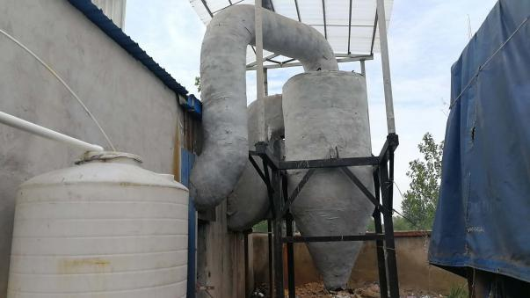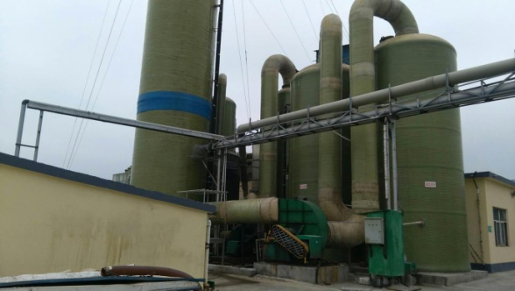
旋风除尘器 废气酸碱氧化洗涤塔
4.1.3噪声
本项目主要为引风机，水泵、干燥塔运行时产生的噪声，通过厂区合理布局，并对风机、循环水泵加装隔声罩、加装减振垫，经过厂房隔声和距离衰减等措施降低噪声对周围环境的影响。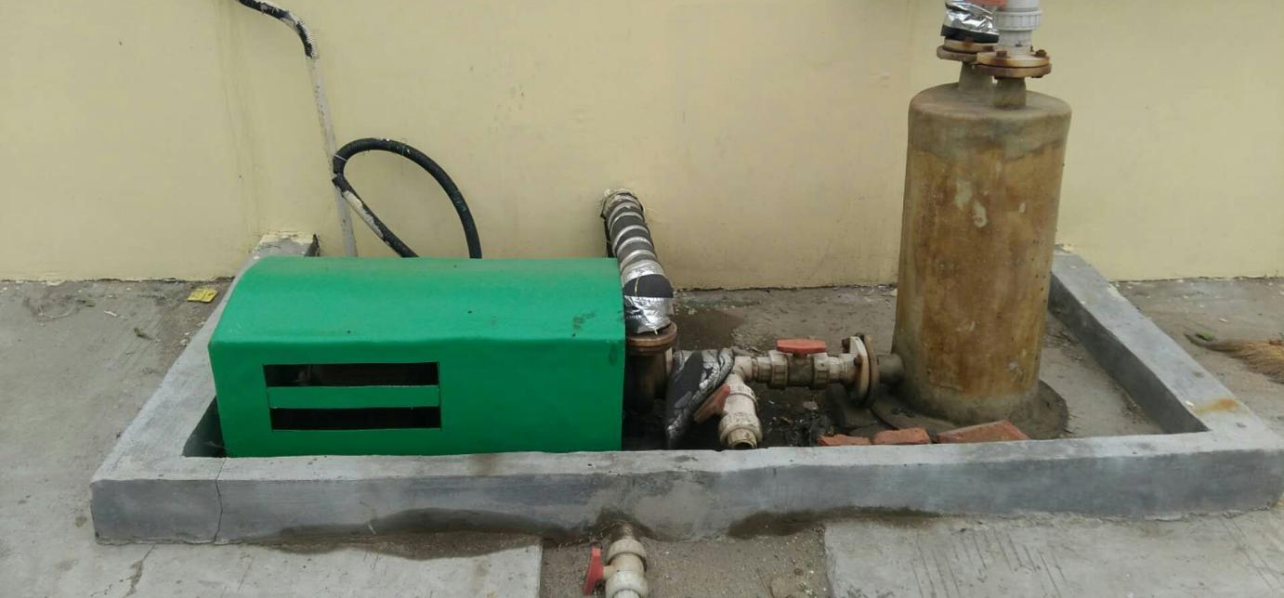
4.1.4固（液）体废弃物
本项目固体废弃物主要有生活垃圾、雨水收集池产生的沉渣、热风炉燃生物质产生的炉渣、热风炉除尘器收集的烟尘和干燥工段除尘器收集的烟粉尘，雨水收集池产生的沉渣、生活垃圾交由环卫部门处理；热风炉燃生物质产生的炉渣、热风炉除尘器收集的烟尘收集后统一外售；干燥工段除尘器收集的烟粉尘作为产品外售；本项目不新增员工，无新增生活垃圾。燃烧炉渣及粉尘买卖合同见附件4。

4.2环保设施投资及“三同时”落实情况
本项目总投资为1200万元，其中环保投资119.3万元，占总投资的9.94%。
本项目根据《中华人民共和国环境保护法》和《建设项目环境保护管理条例》的规定进行了环境管理评价，基本落实了环境影响评价要求的有关措施，做到了环保设施与主体工程“同时设计、同时施工、同时投入运行”的“三同时”原则。本项目“三同时”验收情况见表4.2-1。
表4.2-1三同时验收一览表
项目名称 | 连云港中成生物技术有限公司新增年产5000吨综合氨基酸粉生产线技改项目
类别 | 污染源 | 污染物 | 治理措施 | 环评投资额万元 | 实际投资万元
废水 | - | - | 利用现有 | - | -
噪声 | 车间设备 | 噪声 | 减震、隔声 | 2 | 2
废气 | 有组织 | 烟粉尘 | 热风炉热风经过设备自带的旋风除尘器后进入干燥塔，干燥后产生的废气进“一级旋风除尘+二级水膜除尘（添加植物清洁剂）+一级氧化洗涤（H₂O₂+ H₂SO₄）+一级碱洗涤”， 粉碎工段废气直接进二级水膜除尘处理 | 111.3 | 111.3
 |  | SO₂
 |  | NO_{x}
 |  | HCl
 |  | NH₃
 |  | 恶臭污染物
 | 无组织 | 臭气浓度 | ①复合氨基酸液采用密闭罐车运输，采用密闭管道装卸，在卸料过程采用双管式物料输送，即设置两条管道与氨基酸液池连通，一条是槽车到氨基酸液池的卸料管道，另一条是氨基酸液池顶部到槽车的气压平衡管。  ②氨基酸液池、生产车间、产品仓库全密闭，并安装引风机保持微负压，收集的无组织废气抽至热风炉进口，经后续废气处理工艺处理后高空排放。  ③自然冷却和包装区域加装集气装置，将无组织废气抽至热风炉进口，经后续废气处理工艺处理后高空排放。  ④环保设备密闭性达标，旋风除尘器收集的烟粉尘作为产品置于产品仓库。
固废 | 雨水收集池 | 沉渣 | 交由环卫部门处理处置 | 1 | 1
 | 员工生活 | 生活垃圾 | 交由环卫部门处理处置
 | 热风炉 | 炉渣、烟尘 | 外售处理
 | 干燥塔 | 粉尘、烟尘 | 作为产品外售处理
绿化 |  |  | - | - | -
事故应急措施 |  |  | - | - | -
环境管理（机构、监测能力等） |  |  | - | - | -
清污分流、排污口规范化设置（流量计、在线检测仪等） |  |  | - | - | -
“以新带老”措施 | 1. 一期工程的原废气处理设施全部拆除，一期工程项目生产线与二期技改项目生产线共用二期工程的废气治理设施。  2.一期工程热风炉由燃煤改为燃生物质，减少污染物排放量。  3. 一期工程氨基酸液池、生产车间、产品仓库无组织臭气排放严重，均应采取全密闭措施，并安装引风机保持微负压，收集的无组织废气抽至热风炉进口，经后续废气处理工艺处理后高空排放。  4.一期工程生产车间内自然冷却和包装区域加装集气装置，将无组织废气抽至热风炉进口，经后续废气处理工艺处理后高空排放。 |  |  | 5 | 5
总量平衡具体方案 |  |  | 在区域内平衡，废气中污染物的量作为考核量
卫生防护距离设置（以设施或厂界设置、敏感保护目标情况等） |  |  | -
合计 |  |  | - | 119.3 | 119.3

5 环评结论及环评批复意见

5.1环境影响评价结论与建议

5.1.1新增年产5000吨综合氨基酸粉生产线技改项目环境影响报告表结论与建议
1、与国家政策法规的相容性
本项目为废弃资源综合利用业中的非金属废料和碎屑加工处理（C4420），经查询，属于《产业结构调整目录（2011本）》(国家发改委9号令)中鼓励类中农林业分类中第30条（有机废弃物无害化处理及有机肥料产业化技术开发与应用项目），不属于《江苏省工业结构调整指导目录》苏政办发（2013年调整）中限制和淘汰类项目。
可见，本项目的投资建设符合国家及地方产业政策。
2、项目选址合理，符合用地规划要求
项目位于赣榆区沙河镇陈顶村西北侧,西侧临青沙公路，路西为农田，南侧为养鸡场，北侧为废弃鱼塘，东侧为空地。厂区占地8671平方米，一期项目2009年已取得环评批复，二期项目在原有厂区，不新增用地，符合土地利用规划。
3、与江苏省生态红线区域保护规划相符性分析
根据《江苏省生态红线区域保护规划(2011-2020)》，距离本项目较近的生态红线区域为通榆河（赣榆县）清水通道维护区（西北3800米）和新沭河（赣榆县）洪水调蓄区（南8000m），本项目不占用生态红线保护区域范围，因此符合“生态红线保护规划”的管控要求。
4、与区域总量控制要求的相符性
水污染物——接管量：一期工程废水量432m³/a，COD0.043t/a，SS0.03t/a，二期工程不新增废水。
大气污染物——一期工程排放量为烟粉尘0.36t/a，SO₂26.4t/a，二期工程“以新带老”削减量为烟粉尘0.322t/a，SO₂26.247t/a，二期工程排放量为烟粉尘2.076t/a，SO₂0.31t/a，NOx3.68t/a，HCl4.27t/a、NH₃4.32t/a，技改后全厂排放总量为烟粉尘2.114t/a，SO₂0.463t/a，NOx3.68t/a，HCl4.27t/a、NH₃4.32t/a。
（已重新核定，原技改项目环评一期工程排放量为烟粉尘0.36t/a，SO₂26.4t/a，二期工程“以新带老”削减量为烟粉尘0.322t/a，SO₂26.247t/a，二期工程排放量为烟粉尘0.064t/a，SO₂0.255t/a，NOx0.153t/a，HCl0.09t/a、NH₃0.04t/a，技改后全厂排放总量为烟粉尘0.102t/a，SO₂0.408t/a，NOx0.153t/a，HCl0.09t/a、NH₃0.04t/a。）
工业固废——工业固废排放量为0。
5、污染物达标排放可行性
企业产生的废气、噪声、固废在严格采取环评要求的处理措施后，确保厂界臭气达标的情况下，均能达标排放
6、公众参与调查
本项目公众参与调查由建设单位在评价单位指导下进行，因环保系统对环保举报者保密，故未能特意咨询举报本项目有关人员。本环评仅对建设单位公众参与调查的结果进行统计，在本次公众调查中，共调查30人，从环保角度出发，24人支持该项目，可见大部分公众对本项目的建设是支持的。
7、项目投产后地区环境质量与环境功能的相符性
项目投产后，产生的污染经采取相应措施后，做到达标排放，恶臭气体经过采取环评要求的措施严格落实后可以得到有效控制，企业在确保项目厂界的臭气浓度达标后，本项目对周围环境质量影响较小，不会改变其原有的环境质量功能。
综上所述，连云港中成生物技术有限公司新增年产5000吨综合氨基酸粉生产线技改项目主体工程已经建成，但尚未取得环保手续，故补做此次环评；本项目因恶臭问题属环保重点督查项目，在废气处理装置设计参数合理、药剂使用量恰当且管理良好的情况下，本项目有组织废气可以达标排放；企业还应严格落实环评要求的无组织废气控制措施，加强管理，规范操作，则项目厂界的臭气浓度可以达标。因此本项目废气、噪声、固废等的排放均可以满足环境保护要求，项目的建设在环境保护方面是可行的。
8、环保要求及建议
1、严格执行“三同时”制度，确保项目污染治理设施的实施。
2、评价结论仅对以上的产品方案、生产工艺、厂址及厂区总平面布置负责。若项目的产品方案、生产工艺、厂址及厂区总平面布置发生大的变化时，应另行评价。

5.2审批部门审批决定
表5.2-1 环评批复要求及落实情况
序号 | 环评批复内容 | 实际建设情况
1 | 加强废水污染防治。优化设计污水收集净化系统，严格实施雨污分流、分质分类处理制度。初期雨水、车辆清洗废水应处理后回用；生活污水经处理后应由槽罐车运至污水处理厂处理，待污水管网铺设完成后排入污水管网；本项目废水不得外排。 | 经现场检查，本项目加强了废水污染防治。优化设计了污水收集净化系统，实施了雨污分流、分质分类处理制度。初期雨水、车辆清洗废水经处理后回用；生活污水经处理后应由槽罐车运至污水处理厂处理；本项目废水没有外排。
2 | 强化全厂废气的收集和控制。热风炉、干燥塔废气应采取有效处理措施，废气排放确保满足《报告表》中相关标准要求。 | 经现场检查，本项目强化了全厂废气的收集和控制。热风炉产生的烟尘进入干燥塔内与氨基酸粉尘混合后产生的烟粉尘以及粉碎工段产生的粉尘汇合后经旋风除尘+水磨除尘+酸液喷淋+碱液喷淋处理设施处理后经46米排气筒高空排放，干燥塔内氨基酸液烘干过程废气通过洒水、建设绿化带、加强车间通风等措施降低对周围环境的影响。废气排放满足《报告表》中相关标准要求。
3 | 落实无组织废气全过程控制措施，罐车、卸料管道应严格密闭，按照要求规范操作。氨基酸储液池、车间、仓库应采用密封措施，并保持负压，废气应进入废气处理系统处理后高空排放，确保无组织废气满足《大气污染物综合排放标准》（GB16297-1996）、《恶臭污染物排放标准》（GB14554-93）要求，确保恶臭气体不得扰民。 | 经现场检查，落实了无组织废气全过程控制措施，罐车、卸料管道全密闭并按照要求规范操作。氨基酸储液池、车间、仓库采用了密封措施，并保持负压，废气进入废气处理系统处理后高空排放，经检验结果表明，无组织废气满足《大气污染物综合排放标准》（GB16297-1996）、《恶臭污染物排放标准》（GB14554-93）要求，本项目恶臭气体没有扰民。
4 | 加强噪声污染防治、积极选用低噪声设备，切实落实报告表中提出的隔声降噪措施，项目厂界噪声执行《工业企业厂界环境噪声排放标准》（GB12348-2008）中的2类区标准 。 | 经现场检查，本项目主要为引风机，水泵、干燥塔运行时产生的噪声，通过厂区合理布局，并对风机、循环水泵加装隔声罩、加装减振垫，经过厂房隔声和距离衰减等措施降低噪声对周围环境的影响。
5 | 落实固废的规范堆放和妥善处置。固体废物须分类收集、规范堆放、分质处理，实现无害化、减量化和资源化。雨水收集池沉渣属于一般固废，应委托有环卫部门处理处置。 | 经现场检查，本项目固体废弃物主要有生活垃圾、雨水收集池产生的沉渣、热风炉燃生物质产生的炉渣、热风炉除尘器收集的烟尘和干燥工段除尘器收集的烟粉尘，雨水收集池产生的沉渣、生活垃圾交由环卫部门处理；热风炉燃生物质产生的炉渣、热风炉除尘器收集的烟尘收集后统一外售；干燥工段除尘器收集的烟粉尘作为产品外售；本项目不新增员工，无新增生活垃圾。
6 | 卫生防护距离确定为200米。该范围内不得新建各类环境敏感目标。 | 经现场检查，本项目卫生防护距离确定为200米。该范围内未新建各类环境敏感目标。
7 | 严格落实总量控制措施。本项目建成后总量控制指标为：大气污染物：烟粉2.114t/a，SO₂0.463t/a、NO_{X}3.68t/a、HCl4.27t/a、NH₃4.32t/a。水污染物远期接管量（近期零排放）：废水量432m³/a，COD0.043t/a，SS0.03t/a | 经检验结果核算结果表明：烟粉1.064t/a，SO₂0.434t/a、NO_{X}3.66t/a、HCl2.16t/a、NH₃1.16t/a均符合环境批复要求；污水经过槽罐车运至污水处理厂处理，，近期零排放。

6 验收执行标准
根据项目环境影响报告表及其批复的要求，确定项目废气、噪声的验收监测执行标准。

6.1废气执行标准
按照环评批复及环评结论要求，本项目有组织废气颗粒物、二氧化硫、氮氧化物、烟气黑度执行《天津市工业炉窑大气污染物排放标准》(DB12/556—2015)表3燃煤炉窑标准；氯化氢执行《大气污染物综合排放标准》（GB16297-1996）表2中二级标准；氨、臭气浓度排放速率执行《恶臭污染物排放标准》（GB14554-93）表2相关标准；无组织废气总悬浮颗粒物、氯化氢执行《大气污染物综合排放标准》（GB16297-1996）中的二级标准无组织监控浓度限值，臭气浓度、氨排放浓执行《恶臭污染物排放标准》（GB14554-93）表1二级标准中新改扩建相关标准。见表6.2-1。
表6.1-1废气执行标准
污染物 | 最高允许排放浓度（mg/m³） | 最高允许排放速率（kg/h） |  | 边界大气污染物浓度限值 | 标准来源
 |  | 排气筒(m) | 二级 | 浓度(mg/m³)
颗粒物 | 30 | 46m | - | - | 《天津市工业炉窑大气污染物排放标准》(DB12/556—2015)
二氧化硫 | 100 | 46m | - | -
氮氧化物 | 300 | 46m | - | -
烟气黑度 | 1（林格曼黑度，级） | 46m | - | -
氯化氢 | 100 | 46m | 3.32 | 0.2 | 《大气污染物综合排放标准》（GB16297-1996）
总悬浮颗粒物 | - | - | - | 1.0
氨 | - | 46m | 47 | 1.5 | 《恶臭污染物排放标准》（GB14554-93）
臭气浓度 | - | 46m | 32000 | 20

6.2噪声执行标准
根据环评及其批复要求，厂界噪声执行《工业企业厂界环境噪声排放标准》（GB12348-2008）2类标准。具体标准值见表6.2-1。
表6.2-1 噪声执行标准
类别 | 监测项目 | 单位 | 排放标准限值 |  | 标准依据
噪声 | 工业企业厂界环境噪声 | dB(A) | 昼间 | 夜间 | 《工业企业厂界环境噪声排放标准》（GB12348-2008）2类标准
 |  |  | 60 | 50

6.3总量控制指标
结合项目的排污特征，本项目环评批复中排污总量主要有二氧化硫、氮氧化物、烟（粉）尘。本项目环评中污染物总量控制指标见表6.3-1。
表6.3-1环评中污染物总量控制指标
污染物 | 烟粉尘 | 二氧化硫 | 氮氧化物 | 氯化氢 | 氨
环评批复总量指标（t/a） | 2.114 | 0.463 | 3.68 | 4.27 | 4.32

7 验收监测内容

7.1废水
本项目生产过程中无生产废水。本项目职工人员较少，无食堂废水，厕所为旱厕。产生初期雨水、车辆清洗废水经收集池沉淀处理后回用；本项目生活污水进入密闭的储存罐中定期由槽罐车运至污水处理厂处理，目前生活污水不外排。综上所述，本项目没有污水排放。

7.2废气
7.2.1有组织废气
按《固定源废气检测技术规范》（HJ/T397-2007）及《固定污染源排气中颗粒物测定与气态污染物采样方法》（GB/T16157-1996）布设监测点，气态污染物则在废气排气管烟道断面中心点附近设一个采样点。监测内容见表7-2.1。有组织废气监测点位见图7.2-1、图7.2－2。
表7.2-1 有组织废气检测内容
污染源名称 | 监测点位 | 监测项目 | 监测频次
废气 | 热风炉废气+干燥废气+粉碎工段废气处理后出口F1 | 烟尘、二氧化硫、氮氧化物、氨、臭气浓度、氯化氢 | 3次/天×2天
7.2.2无组织废气
按《大气污染物无组织排放监测技术导则》（HJ/T 55-2000）布设监测点位，根据验收监测期间气象条件，在厂区上风向布设1个参照点，下风向布设3个监控点。监测内容见表7-2，无组织废气监测点位见图7.2-1、图7.2－2。

表7.2-2 无组织废气监测内容
序号 | 监测点位 | 测点编号 | 监测因子 | 频次
1 | 厂界上风向 | K1 | 总悬浮颗粒物、氯化氢、氨、臭气浓度 | 3次/天，  连续2天
2 | 厂界下风向 | K2
3 | 厂界下风向 | K3
4 | 厂界下风向 | K4

7.3噪声
按照《工业企业厂界环境噪声排放标准》（GB12348-2008）要求进行厂界噪声测量，在厂界四周分别布设1个点，共5个监测点。监测内容见表7.3-1，监测点位见图7.2-1图7.2－2。
表7.3-1 噪声监测内容
序号 | 监测点位 | 编号 | 监测因子 | 频次
1 | 东厂界 | N1 | 工业企业厂界环境噪声 | 每天昼夜各监测1次，连续2天。
3 | 南厂界 | N2
4 | 西厂界 | N3
5 | 北厂界 | N4

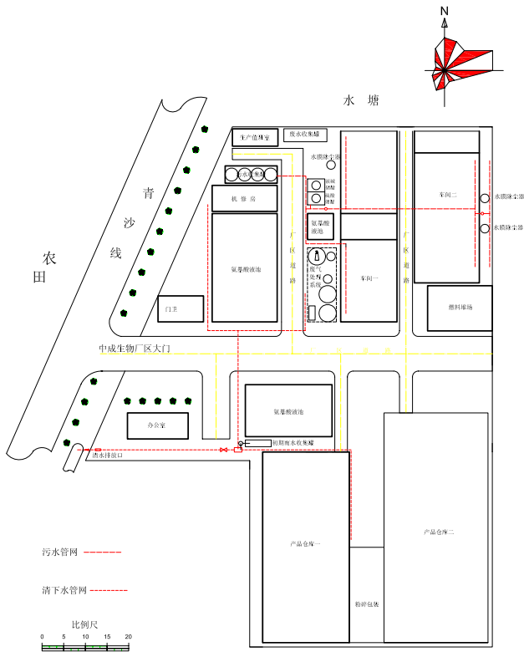
○K4
○K3
○K2
风向
○K1
N1
N4
N2
N3
◎F1

图7.2－1 2017年11月1日监测点位布置图
备注：
N1
○K1
表示有组织监测点位

表示无组织监测点位
表示噪声监测点位

N4
○K3
○K4
○K2
风向
○K1
N1
N2
N3
◎F1

图7.2－2 2017年11月2日监测点位布置图
备注：
N1
○K1
表示有组织监测点位

表示无组织监测点位
表示噪声监测点位

8 质量保证及质量控制

8.1 监测分析方法
验收监测中采用的布点、采样及分析测试方法均按照国家监测分析方法标准、监测技术规范或有关规定等执行，涉及的监测因子监测分析方法及依据见表8.1-1。
表8.1-1 监测分析方法及依据
类别 | 污染物 | 监测分析方法 | 检出限
废气 | 总悬浮颗粒物 | 环境空气 总悬浮颗粒物的测定 重量法  GB/T 15432-1995 | 0.001mg/m³
 | 颗粒物  （烟粉尘） | 固定污染源排气中颗粒物测定与气态污染物采样方法 GB/T16157-1996 | /
 | 二氧化硫 | 固定污染源排气中二氧化硫的测定 定电位电解法  HJ/T57-2017 | 3mg/m³
 | 氮氧化物 | 固定污染源废气 氮氧化物的测定 定电位电解法  HJ 693-2014 | /
 | 氨 | 环境空气和废气 氨的测定 纳氏试剂分光光度法 HJ 533-2009 | 0.01mg/m³
 | 恶臭  （臭气浓度） | 空气质量 恶臭的测定 三点比较式臭袋法 GB/T 14675-1993 | /
 | 氯化氢 | 环境空气和废气氯化氢的测定 离子色谱法HJ549-2016 | 0.9mg/m³
噪声 | 工业企业厂界环境噪声 | 工业企业厂界环境噪声排放标准GB12348-2008 | /

8.2 监测仪器
表8.2-1监测仪器名称、型号及编号
监测项目 | 仪器名称 | 仪器型号 | 仪器编号
废气 | 自动烟尘（烟气）测试仪 | 3012H型 | JSXC-108
噪声 | 多功能声级计 | AWA6228 | JSXC-191

8.3 人员资质
本次监测所有采样人员、实验室分析人员均持证上岗。

8.4 验收监测分析过程中的质量保证和质量控制
废水监测实行全过程的质量保证，按照《污水综合排放标准》（GB8978-1996）的有关规定进行。本次竣工验收现场监测过程中按采样操作规程水样采集不少于10%空白、10%的平行样，并采用合适的容器和固定措施（如添加固定剂、冷藏等）防止样品污染和变质；实验室采用10%平行样分析、10%加标回收样分析或质控样分析、空白样分析等质控措施。 废气检测实行全过程的质量保证，按照《大气污染物无组织排放监测技术导则》、《固定污染源排气中颗粒物测定与气态污染物采样方法》（GB/T16157-1996）项目的有关规定进行。验收监测时平行样/加标回收分析结果见表8.4-1。
表8.4-1 验收监测质控结果
项目 | 样品个数 | 现场平行 |  |  | 实验室平行 |  |  | 加标 |  |  | 标样
 |  | 平行样 | 检查率 | 合格率 | 平行样 | 检查率 | 合格率 | 加标 | 检查率 | 合格率 | 标样个数 | 合格  否
 | 个 | 个 | ﹪ | ﹪ | 个 | ﹪ | ﹪ | 个 | ﹪ | ﹪ | 个 | /
有组织颗粒物 | 6 | / | / | / | / | / | / | / | / | / | / | /
有组织氨 | 6 | / | / | / | / | / | / | 2 | 33.3 | 100 | 4 | 合格
无组织氨 | 24 | 4 | 16.7 | 100 | / | / | / | / | / | / | 4 | 合格
臭气浓度 | 24 | 4 | 16.7 | 100 | / | / | / | / | / | / | / | /
氯化氢 | 6 | / | / | / | / | / | / | / | / | / | / | /
总悬浮颗粒物 | 32 | / | / | / | / | / | / | / | / | / | / | /
工业企业厂界环境噪声 | 16 | / | / | / | / | / | / | / | / | / | / | /

8.5噪声监测分析过程中的质量保证和质量控制

工业企业厂界环境噪声按照《工业企业厂界环境噪声排放标准GB12348-2008》的有关规定进行，声级计在测试前后用标准声源进行校准，测量前后仪器的示值相差不大于0.5dB，若大于0.5dB测试数据无效。噪声前后测量校准结果见表8.5-1。

表8.5-1 声级计测量前、后校准结果表
检测日期 | 校准声级 |  |  | 备注
 | 测量前dB（A） | 测量后dB（A） | 差值dB（A） | 测量前、后校准声级差值小于0.5dB（A），测量数据有效。
2018.4.13 | 93.8 | 93.8 | 0.0
2018.4.14 | 93.8 | 93.8 | 0.0

9 验收监测结果

9.1生产工况
我公司于2017年11月1日-11月2日、2017年12月29日-30日，对新增年产5000吨综合氨基酸粉生产线技改项目进行现场验收监测。现场验收监测期间，该项目各项环保设施运转正常，连云港中成生物技术有限公司生产负荷已达75%以上，符合验收监测条件，此次检测结果可以作为新增年产5000吨综合氨基酸粉生产线技改项目验收依据。
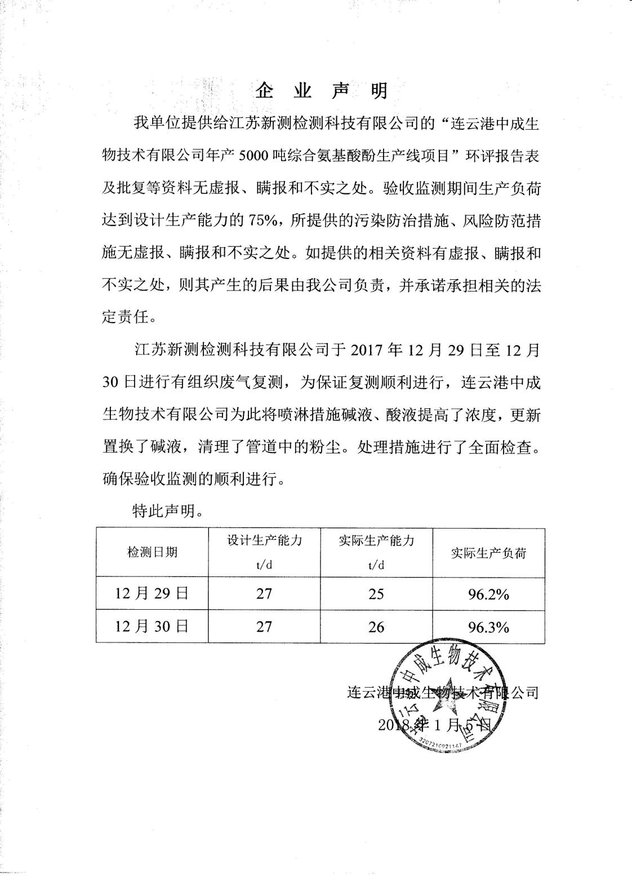

9.2废气监测结果
9.2.1有组织废气检测结果
表9.2-1 有组织废气监测结果
项目 | 单位 | 2017年11月1日 |  |  |  | 2017年11月2日
 |  | 热风炉废气+干燥废气+粉碎工段废气处理后出口F1 |  |  |  | 热风炉废气+干燥废气+粉碎工段废气处理后出口F1
 |  | A6781101F0101 | A6781101F0102 | A6781101F0103 | 均值 | A6781102F0101 | A6781102F0102 | A6781102F0103 | 均值
大气压 | kPa | 101.8 |  |  |  | 101.8
排气筒高度 | m | 46 |  |  |  | 46
烟道直径 | m | 1.0 |  |  |  | 1.0
烟道截面积 | m² | 0.79 |  |  |  | 0.79
工况负荷 | % | 90 |  |  |  | 90
烟温 | ℃ | 51 | 52 | 53 | 52 | 52 | 50 | 51 | 51
含湿量 | % | 7.3 | 7.1 | 7 | 7.1 | 7 | 7.1 | 7.1 | 7.1
烟气静压 | kPa | 0.25 | 0.25 | 0.25 | 0.25 | 0.25 | 0.25 | 0.25 | 0.25
动压值 | Pa | 179 | 174 | 184 | 179 | 186 | 186 | 184 | 185
烟气流速 | m/s | 14.9 | 14.7 | 15.2 | 14.9 | 15.2 | 15.2 | 15.1 | 15.2
标态气量 | m³/h | 33223 | 32688 | 33680 | 33197 | 33944 | 34023 | 33792 | 33920
含氧量 | % | 15.8 | 15.7 | 15.6 | 15.7 | 15.9 | 15.8 | 15.9 | 15.9
颗粒物  实测浓度 | mg/m³ | 275.2 | 352.3 | 279.7 | 302.4 | 296.5 | 277.6 | 213.6 | 262.6
颗粒物  排放浓度 | mg/m³ | 656.2 | 824.2 | 642.3 | 707.6 | 720.9 | 662.0 | 519.3 | 634.1
最高允许  排放浓度 | mg/m³ | 30 |  |  |  | 30
评价 | / | 超标 | 超标 | 超标 | 超标 | 超标 | 超标 | 超标 | 超标
颗粒物  排放速率 | kg/h | 9.14 | 11.52 | 9.42 | 10.03 | 10.06 | 9.44 | 7.22 | 8.91
二氧化硫  实测浓度 | mg/m³ | 7 | 6 | 7 | 7 | 5 | 6 | 5 | 5
二氧化硫  排放浓度 | mg/m³ | 17 | 14 | 16 | 16 | 12 | 14 | 12 | 13
最高允许  排放浓度 | mg/m³ | 100 |  |  |  | 100
评价 | / | 达标 | 达标 | 达标 | 达标 | 达标 | 达标 | 达标 | 达标
二氧化硫  排放速率 | kg/h | 0.233 | 0.196 | 0.236 | 0.221 | 0.170 | 0.204 | 0.169 | 0.181
氮氧化物  实测浓度 | mg/m³ | 52 | 46 | 48 | 49 | 49 | 50 | 46 | 48
氮氧化物  排放浓度 | mg/m³ | 124 | 108 | 110 | 114 | 119 | 119 | 112 | 117
排放浓度 | mg/m³ | 300 |  |  |  | 300
评价 | / | 达标 | 达标 | 达标 | 达标 | 达标 | 达标 | 达标 | 达标
氮氧化物  排放速率 | kg/h | 1.73 | 1.50 | 1.62 | 1.62 | 1.66 | 1.70 | 1.55 | 1.64
烟气黑度 | 级 | ＜1 |  |  |  | ＜1
最高允许  排放级 | 级 | 1 |  |  |  | 1
评价 | / | 达标 |  |  |  | 达标
表9.2-1 有组织废气监测结果（续）
项目 | 单位 | 2017年11月1日 |  |  |  |  |  | 2017年11月2日
 |  | 热风炉废气+干燥废气+粉碎工段废气处理后出口F1 |  |  |  |  |  | 热风炉废气+干燥废气+粉碎工段废气处理后出口F1
 |  | A6781101F0101 | A6781101F0102 |  |  | A6781101F0103 | 均值 | A6781102F0101 | A6781102F0102 |  | A6781102F0103 | 均值
大气压 | kPa | 101.8 |  |  |  |  |  | 101.8
排气筒高度 | m | 46 |  |  |  |  |  | 46
烟道直径 | m | 1.0 |  |  |  |  |  | 1.0
烟道截面积 | m² | 0.79 |  |  |  |  |  | 0.79
工况负荷 | % | 90 |  |  |  |  |  | 90
烟温 | ℃ | 51 | 52 |  |  | 53 | 52 | 52 | 50 |  | 51 | 51
含湿量 | % | 7.3 | 7.1 |  |  | 7.2 | 7.1 | 7 | 7.1 |  | 7.1 | 7.1
烟气静压 | kPa | 0.25 | 0.25 |  |  | 0.25 | 0.25 | 0.25 | 0.25 |  | 0.25 | 0.25
动压值 | Pa | 179 | 174 |  |  | 184 | 179 | 186 | 186 |  | 184 | 185
烟气流速 | m/s | 14.9 | 14.7 |  |  | 15.2 | 14.9 | 15.2 | 15.2 |  | 15.1 | 15.2
标态气量 | m³/h | 33223 | 32688 |  |  | 33680 | 33197 | 33944 | 34023 |  | 33792 | 33920
氯化氢  排放浓度 | mg/m³ | 87.1 | 92.4 |  |  | 95.6 | 91.7 | 91.3 | 82.8 |  | 85.1 | 86.4
最高允许  排放浓度 | mg/m³ | 100 |  |  |  |  |  | 100
评价 | / | 达标 |  | 达标 | 达标 |  | 达标 | 达标 |  | 达标 | 达标 | 达标
氯化氢  排放速率 | kg/h | 2.89 |  | 3.02 | 3.22 |  | 3.04 | 3.10 |  | 2.82 | 2.88 | 2.93
最高允许排放速率 | kg/h | 3.32 |  |  |  |  |  | 3.32
评价 | / | 达标 |  | 达标 | 达标 |  | 达标 | 达标 |  | 达标 | 达标 | 达标
氨排放浓度 | mg/m³ | 92.9 |  | 116 | 102 |  | 104 | 103 |  | 117 | 98.4 | 106
氨排放速率 | kg/h | 3.09 |  | 3.79 | 3.44 |  | 3.44 | 3.50 |  | 3.98 | 3.33 | 3.60
最高允许排放速率 | kg/h | 47 |  |  |  |  |  | 47
评价 | / | 达标 |  | 达标 | 达标 |  | 达标 | 达标 |  | 达标 | 达标 | 达标
臭气浓度  排放浓度 | / | 3090 |  | 4169 | 2291 |  | 3183 | 2291 |  | 3090 | 1738 | 2373
臭气浓度  排放速率 | / | 103 |  | 136 | 77 |  | 105 | 78 |  | 105 | 59 | 81
最高允许排放速率 | / | 32000 |  |  |  |  |  | 32000
评价 | / | 达标 | 达标 |  |  | 达标 | 达标 | 达标 | 达标 |  | 达标 | 达标

复测前后对比
项目 | 单位 | 2017年11月1日 |  |  |  | 2017年11月2日 |  |  |  | 2017年12月29日 |  |  |  | 2017年12月30日
 |  | 热风炉废气+干燥废气+粉碎工段废气处理后出口F1 |  |  |  | 热风炉废气+干燥废气+粉碎工段废气处理后出口F1 |  |  |  | 热风炉废气+干燥废气+粉碎工段废气处理后出口F1 |  |  |  | 热风炉废气+干燥废气+粉碎工段废气处理后出口F1
 |  | A6781101F0101 | A6781101F0102 | A6781101F0103 | 均值 | A6781102F0101 | A6781102F0102 | A6781102F0103 | 均值 | A6781229F0101 | A6781229F0102 | A6781229F0103 | 均值 | A6781230F0101 |  | A6781230F0102 | A6781230F0103 | 均值
颗粒物排放浓度 | mg/m³ | 656.2 | 824.2 | 642.3 | 707.6 | 720.9 | 662.0 | 519.3 | 634.1 | 29.8 | 29.4 | 28.2 | 29.1 | 28.9 |  | 25.9 | 28.4 | 27.7
最高允许排放浓度 | mg/m³ | 30 |  |  |  | 30 |  |  |  | 30 |  |  |  |  | 30
评价 | / | 超标 | 超标 | 超标 | 超标 | 超标 | 超标 | 超标 | 超标 | 达标 | 达标 | 达标 | 达标 | 达标 |  | 达标 | 达标 | 达标
二氧化硫排放浓度 | mg/m³ | 17 | 14 | 16 | 16 | 12 | 14 | 12 | 13 | 9 | 14 | 11 | 11 | 11 |  | 13 | 14 | 13
最高允许排放浓度 | mg/m³ | 100 |  |  |  | 100 |  |  |  | 100 |  |  |  |  | 100
氮氧化物排放浓度 | mg/m³ | 124 | 108 | 110 | 114 | 119 | 119 | 112 | 117 | 104 | 99 | 80 | 94 | 106 |  | 88 | 110 | 101
排放浓度 | mg/m³ | 300 |  |  |  | 300 |  |  |  | 300 |  |  |  |  | 300
评价 | / | 达标 | 达标 | 达标 | 达标 | 达标 | 达标 | 达标 | 达标 | 达标 | 达标 | 达标 | 达标 | 达标 |  | 达标 | 达标 | 达标
氯化氢排放浓度 | mg/m³ | 87.1 | 92.4 | 95.6 | 91.7 | 91.3 | 82.8 | 85.1 | 86.4 | 25.5 | 22.8 | 26.5 | 24.9 | 26.1 |  | 22.3 | 27.1 | 25.2
最高允许排放浓度 | mg/m³ | 100 |  |  |  | 100 |  |  |  | 100 |  |  |  |  | 100
评价 | / | 达标 | 达标 | 达标 | 达标 | 达标 | 达标 | 达标 | 达标 | 达标 | 达标 | 达标 | 达标 | 达标 |  | 达标 | 达标 | 达标
氯化氢排放速率 | kg/h | 2.89 | 3.02 | 3.22 | 3.04 | 3.10 | 2.82 | 2.88 | 2.93 | 0.901 | 0.835 | 0.938 | 0.891 | 0.942 |  | 0.814 | 0.981 | 0.912
最高允许排放速率 | kg/h | 3.32 |  |  |  | 3.32 |  |  |  | 3.32 |  |  |  |  | 3.32
评价 | / | 达标 | 达标 | 达标 | 达标 | 达标 | 达标 | 达标 | 达标 | 达标 | 达标 | 达标 | 达标 | 达标 |  | 达标 | 达标 | 达标
氨排放浓度 | mg/m³ | 92.9 | 116 | 102 | 104 | 103 | 117 | 98.4 | 106 | 7.53 | 16.2 | 18.1 | 13.9 | 16.8 |  | 12.8 | 8.51 | 12.7
氨排放速率 | kg/h | 3.09 | 3.79 | 3.44 | 3.44 | 3.50 | 3.98 | 3.33 | 3.60 | 0.266 | 0.593 | 0.641 | 0.500 | 0.606 |  | 0.467 | 0.308 | 0.460
最高允许排放速率 | kg/h | 47 |  |  |  | 47 |  |  |  | 47 |  |  |  |  | 47
评价 | / | 达标 | 达标 | 达标 | 达标 | 达标 | 达标 | 达标 | 达标 | 达标 | 达标 | 达标 | 达标 | 达标 |  | 达标 | 达标 | 达标
臭气浓度排放浓度 | 无量纲 | 3090 | 4169 | 2291 | 3183 | 2291 | 3090 | 1738 | 2373 | 1738 | 2291 | 2291 | 2107 | 3090 |  | 2291 | 1738 | 2373
臭气浓度排放速率 | 无量纲 | 103 | 136 | 77 | 105 | 78 | 105 | 59 | 81 | 61 | 84 | 81 | 75 | 112 |  | 84 | 63 | 86
最高允许排放速率 | 无量纲 | 32000 |  |  |  | 32000 |  |  |  | 32000 |  |  |  |  | 32000
评价 | / | 达标 | 达标 | 达标 | 达标 | 达标 | 达标 | 达标 | 达标 | 达标 | 达标 | 达标 | 达标 | 达标 |  | 达标 | 达标 | 达标

9.2.2有组织废气整改后检测结果
检测结果表明：该项目热风炉废气+干燥废气+粉碎工段废气经检测结果表明颗粒物超过《天津市工业炉窑大气污染物排放标准》(DB12/556—2015)表3燃煤炉窑标准；二氧化硫、氮氧化物、烟气黑度满足《天津市工业炉窑大气污染物排放标准》(DB12/556—2015)表3燃煤炉窑标准。但是颗粒物、二氧化硫、氮氧化物总量超过《关于连云港中成生物技术有限公司新增年产5000吨综合氨基酸粉生产线技改项目环境影响报告表审批意见》总量要求；氯化氢满足《大气污染物综合排放标准》（GB16297-1996）表2中二级标准；氯化氢总量超过《关于连云港中成生物技术有限公司新增年产5000吨综合氨基酸粉生产线技改项目环境影响报告表审批意见》总量要求；氨、臭气浓度排放速率满足《恶臭污染物排放标准》（GB14554-93）表2相关标准，氨核算总量后发现超过《关于连云港中成生物技术有限公司新增年产5000吨综合氨基酸粉生产线技改项目环境影响报告表审批意见》总量要求。由于检测结果、总量不满足验收标准以及《关于连云港中成生物技术有限公司新增年产5000吨综合氨基酸粉生产线技改项目环境影响报告表审批意见》，厂方重新对处理设施进行整改，将原有的两级水洗塔、碱液喷淋塔、酸液喷淋塔中的清洗水、碱液、酸液进行更换，提高碱液、酸液的浓度，清理了旋风除尘设备，厂方经整改后于2017年12月29日-12月30日重新委托江苏新测检测科技有限公司进行复测，整改后图片见附件5，整改后措施见附件6，检测结果见表9.2-2。

表9.2-2 有组织废气监测结果
项目 | 单位 | 2017年12月29日 |  |  |  | 2017年12月30日
 |  | 热风炉废气+干燥废气+粉碎工段废气处理后出口F1 |  |  |  | 热风炉废气+干燥废气+粉碎工段废气处理后出口F1
 |  | A6781229F0101 | A6781229F0102 | A6781229F0103 | 均值 | A6781230F0101 | A6781230F0102 | A6781230F0103 | 均值
大气压 | kPa | 103.8 |  |  |  | 103.7
排气筒高度 | m | 46 |  |  |  | 46
烟道直径 | m | 1.0 |  |  |  | 1.0
烟道截面积 | m² | 0.79 |  |  |  | 0.79
工况负荷 | % | 90 |  |  |  | 90
烟温 | ℃ | 46 | 50 | 50 | 49 | 55 | 55 | 50 | 53
含湿量 | % | 8.9 | 8.7 | 8.9 | 8.8 | 8.8 | 8.6 | 8.9 | 8.8
烟气静压 | kPa | 0.26 | 0.27 | 0.24 | 0.26 | 0.19 | 0.21 | 0.20 | 0.20
动压值 | Pa | 202 | 188 | 195 | 195 | 216 | 203 | 216 | 212
烟气流速 | m/s | 15.6 | 15.1 | 15.4 | 15.4 | 16.3 | 15.8 | 16.2 | 16.1
标态气量 | m³/h | 35309 | 33908 | 34449 | 34555 | 35903 | 34863 | 36131 | 35632
含氧量 | % | 15.5 | 15.6 | 15.6 | 15.6 | 15.5 | 15.2 | 15.5 | 15.4
颗粒物  实测浓度 | mg/m³ | 13.2 | 12.8 | 12.3 | 12.8 | 12.8 | 12.1 | 12.6 | 12.5
颗粒物  排放浓度 | mg/m³ | 29.8 | 29.4 | 28.2 | 29.1 | 28.9 | 25.9 | 28.4 | 27.7
最高允许  排放浓度 | mg/m³ | 30 |  |  |  | 30
评价 | / | 达标 | 达标 | 达标 | 达标 | 达标 | 达标 | 达标 | 达标
颗粒物  排放速率 | kg/h | 0.466 | 0.434 | 0.424 | 0.441 | 0.460 | 0.422 | 0.455 | 0.446
二氧化硫  实测浓度 | mg/m³ | 4 | 6 | 5 | 5 | 5 | 6 | 6 | 6
二氧化硫  排放浓度 | mg/m³ | 9 | 14 | 11 | 11 | 11 | 13 | 14 | 13
最高允许  排放浓度 | mg/m³ | 100 |  |  |  | 100
评价 | / | 达标 | 达标 | 达标 | 达标 | 达标 | 达标 | 达标 | 达标
二氧化硫  排放速率 | kg/h | 0.141 | 0.203 | 0.172 | 0.172 | 0.180 | 0.209 | 0.217 | 0.202
氮氧化物  实测浓度 | mg/m³ | 46 | 43 | 35 | 41 | 47 | 41 | 49 | 46
氮氧化物  排放浓度 | mg/m³ | 104 | 99 | 80 | 94 | 106 | 88 | 110 | 101
排放浓度 | mg/m³ | 300 |  |  |  | 300
评价 | / | 达标 | 达标 | 达标 | 达标 | 达标 | 达标 | 达标 | 达标
氮氧化物  排放速率 | kg/h | 1.62 | 1.46 | 1.21 | 1.43 | 1.69 | 1.43 | 1.77 | 1.63
烟气黑度 | 级 | ＜1 |  |  |  | ＜1
最高允许  排放级 | 级 | 1 |  |  |  | 1
评价 | / | 达标 |  |  |  | 达标

表9.2-2 有组织废气监测结果（续）
项目 | 单位 | 2017年12月29日 |  |  |  | 2017年12月30日
 |  | 热风炉废气+干燥废气+粉碎工段废气处理后出口F1 |  |  |  | 热风炉废气+干燥废气+粉碎工段废气处理后出口F1
 |  | A6781229F0101 | A6781229F0102 | A6781229F0103 | 均值 | A6781230F0101 | A6781230F0102 | A6781230F0103 | 均值
大气压 | kPa | 103.8 |  |  |  | 103.7
排气筒高度 | m | 46 |  |  |  | 46
烟道直径 | m | 1.0 |  |  |  | 1.0
烟道截面积 | m² | 0.79 |  |  |  | 0.79
工况负荷 | % | 90 |  |  |  | 90
烟温 | ℃ | 50 | 50 | 50 | 50 | 66 | 66 | 66 | 66
含湿量 | % | 8.9 | 8.7 | 8.9 | 8.8 | 8.9 | 8.8 | 8.9 | 8.9
烟气静压 | kPa | 0.23 | 0.22 | 0.24 | 0.23 | 0.25 | 0.26 | 0.20 | 0.24
动压值 | Pa | 206 | 221 | 207 | 211 | 202 | 207 | 226 | 212
烟气流速 | m/s | 15.8 | 16.4 | 15.9 | 16.0 | 16.1 | 16.2 | 17.0 | 16.4
标态气量 | m³/h | 35324 | 36611 | 35410 | 35782 | 36085 | 36485 | 36194 | 36255
氯化氢  排放浓度 | mg/m³ | 25.5 | 22.8 | 26.5 | 24.9 | 26.1 | 22.3 | 27.1 | 25.2
最高允许  排放浓度 | mg/m³ | 100 |  |  |  | 100
评价 | / | 达标 | 达标 | 达标 | 达标 | 达标 | 达标 | 达标 | 达标
氯化氢  排放速率 | kg/h | 0.901 | 0.835 | 0.938 | 0.891 | 0.942 | 0.814 | 0.981 | 0.912
最高允许排放速率 | kg/h | 3.32 |  |  |  | 3.32
评价 | / | 达标 | 达标 | 达标 | 达标 | 达标 | 达标 | 达标 | 达标
氨排放浓度 | mg/m³ | 7.53 | 16.2 | 18.1 | 13.9 | 16.8 | 12.8 | 8.51 | 12.7
氨排放速率 | kg/h | 0.266 | 0.593 | 0.641 | 0.500 | 0.606 | 0.467 | 0.308 | 0.460
最高允许排放速率 | kg/h | 47 |  |  |  | 47
评价 | / | 达标 | 达标 | 达标 | 达标 | 达标 | 达标 | 达标 | 达标
臭气浓度  排放浓度 | 无量纲 | 1738 | 2291 | 2291 | 2107 | 3090 | 2291 | 1738 | 2373
臭气浓度  排放速率 | 无量纲 | 61 | 84 | 81 | 75 | 112 | 84 | 63 | 86
最高允许排放速率 | 无量纲 | 32000 |  |  |  | 32000
评价 | / | 达标 | 达标 | 达标 | 达标 | 达标 | 达标 | 达标 | 达标

9.2.3无组织废气检测结果
验收监测期间，生产正常，环保设施正常运行，生产负荷达到设计能力的75%以上，符合验收监测要求。无组织监测结果见表9.2-3，验收期间天气情况见表9.2-4、表9.2-5。
表9.2-3 无组织废气监测结果
采样点位 | 采样时间 | 2017年11月1日
 |  | 小时平均浓度
 |  | 样品编号 | 氨 | 无组织最高浓度值mg/m³ | 厂界排放浓度限值mg/m³ | 评价 | 臭气  浓度  无量纲 | 无组织最高浓度值 | 厂界排放浓度限值 | 评价
K1  上风向1# | 9:00 | A6781101K0101 | 0.254 | - | 1.5 | 达标 | ＜10 | - | 20 | 达标
 | 11:00 | A6781101K0102 | 0.206 |  |  |  | ＜10
 | 13:00 | A6781101K0103 | 0.225 |  |  |  | ＜10
K2  下风向1# | 9:00 | A6781101K0201 | 0.357 | 0.429 |  |  | ＜10 | ＜10
 | 11:00 | A6781101K0202 | 0.330 |  |  |  | ＜10
 | 13:00 | A6781101K0203 | 0.358 |  |  |  | ＜10
K3  下风向2# | 9:00 | A6781101K0301 | 0.429 |  |  |  | ＜10
 | 11:00 | A6781101K0302 | 0.386 |  |  |  | ＜10
 | 13:00 | A6781101K0303 | 0.407 |  |  |  | ＜10
K4  下风向3# | 9:00 | A6781101K0401 | 0.319 |  |  |  | ＜10
 | 11:00 | A6781101K0402 | 0.363 |  |  |  | ＜10
 | 13:00 | A6781101K0403 | 0.396 |  |  |  | ＜10

表9.2-3 无组织废气监测结果（续）
采样点位 | 采样时间 | 2017年11月1日
 |  | 小时平均浓度mg/m³
 |  | 样品编号 | 总悬浮颗粒物 | 无组织最高浓度值 | 无组织监控排放浓度限值 | 评价 | 氯化氢 | 无组织最高浓度值 | 无组织监控排放浓度限值 | 评价
K1  上风向1# | 9:00 | A6781101K0101 | 0.174 | - | 1.0 | 达标 | 0.037 | - | 0.2 | 达标
 | 11:00 | A6781101K0102 | 0.193 |  |  |  | 0.039
 | 13:00 | A6781101K0103 | 0.230 |  |  |  | 0.038
K2  下风向1# | 9:00 | A6781101K0201 | 0.209 | 0.636 |  |  | 0.039 | 0.042
 | 11:00 | A6781101K0202 | 0.333 |  |  |  | 0.042
 | 13:00 | A6781101K0203 | 0.636 |  |  |  | 0.037
K3  下风向2# | 9:00 | A6781101K0301 | 0.244 |  |  |  | 0.042
 | 11:00 | A6781101K0302 | 0.368 |  |  |  | 0.039
 | 13:00 | A6781101K0303 | 0.512 |  |  |  | 0.036
K4  下风向3# | 9:00 | A6781101K0401 | 0.226 |  |  |  | 0.042
 | 11:00 | A6781101K0402 | 0.315 |  |  |  | 0.038
 | 13:00 | A6781101K0403 | 0.495 |  |  |  | 0.037
表9.2-4 无组织废气监测气象条件
采样日期 |  | 2017.11.1
采样地点 | 采样时间 | 温度℃ | 气压kPa | 相对湿度% | 风速m/s | 风向 | 天气状况
连云港中成生物技术有限公司 | 9:00 | 14.3 | 102.1 | 63 | 1.1 | 东 | 晴
 | 11:00 | 15.9 | 102.0 | 56 | 1.2 | 东 | 晴
 | 13:00 | 17.8 | 101.8 | 51 | 1.1 | 东 | 晴

表9.2-3 无组织废气监测结果（续）
采样点位 | 采样时间 | 2017年11月2日
 |  | 小时平均浓度
 |  | 样品编号 | 氨 | 无组织最高浓度值mg/m³ | 厂界排放浓度限值mg/m³ | 评价 | 臭气  浓度  无量纲 | 无组织最高浓度值 | 厂界排放浓度限值 | 评价
K1  上风向1# | 9:00 | A6781102K0101 | 0.190 | - | 1.5 | 达标 | ＜10 | - | 20 | 达标
 | 11:00 | A6781102K0102 | 0.214 |  |  |  | ＜10
 | 13:00 | A6781102K0103 | 0.248 |  |  |  | ＜10
K2  下风向1# | 9:00 | A6781102K0201 | 0.341 | 0.403 |  |  | ＜10 | ＜10
 | 11:00 | A6781102K0202 | 0.353 |  |  |  | ＜10
 | 13:00 | A6781102K0203 | 0.329 |  |  |  | ＜10
K3  下风向2# | 9:00 | A6781102K0301 | 0.358 |  |  |  | ＜10
 | 11:00 | A6781102K0302 | 0.403 |  |  |  | ＜10
 | 13:00 | A6781102K0303 | 0.373 |  |  |  | ＜10
K4  下风向3# | 9:00 | A6781102K0401 | 0.328 |  |  |  | ＜10
 | 11:00 | A6781102K0402 | 0.333 |  |  |  | ＜10
 | 13:00 | A6781102K0403 | 0.369 |  |  |  | ＜10

表9.2-3 无组织废气监测结果（续）
采样点位 | 采样时间 | 2017年11月2日
 |  | 小时平均浓度mg/m³
 |  | 样品编号 | 总悬浮颗粒物 | 无组织最高浓度值 | 无组织监控排放浓度限值 | 评价 | 氯化氢 | 无组织最高浓度值 | 无组织监控排放浓度限值 | 评价
K1  上风向1# | 9:00 | A6781102K0101 | 0.174 | - | 1.0 | 达标 | 0.022 | - | 0.2 | 达标
 | 11:00 | A6781102K0102 | 0.211 |  |  |  | 0.020
 | 13:00 | A6781102K0103 | 0.197 |  |  |  | 0.027
K2  下风向1# | 9:00 | A6781102K0201 | 0.243 | 0.572 |  |  | 0.040 | 0.051
 | 11:00 | A6781102K0202 | 0.335 |  |  |  | 0.051
 | 13:00 | A6781102K0203 | 0.501 |  |  |  | 0.037
K3  下风向2# | 9:00 | A6781102K0301 | 0.260 |  |  |  | 0.034
 | 11:00 | A6781102K0302 | 0.387 |  |  |  | 0.039
 | 13:00 | A6781102K0303 | 0.572 |  |  |  | 0.034
K4  下风向3# | 9:00 | A6781102K0401 | 0.226 |  |  |  | 0.040
 | 11:00 | A6781102K0402 | 0.317 |  |  |  | 0.042
 | 13:00 | A6781102K0403 | 0.537 |  |  |  | 0.045
表9.2-5 无组织废气监测气象条件
采样日期 |  | 2017.11.2
采样地点 | 采样时间 | 温度℃ | 气压kPa | 相对湿度% | 风速m/s | 风向 | 天气状况
连云港中成生物技术有限公司 | 9:00 | 13.6 | 102.2 | 68 | 1.1 | 南 | 晴
 | 11:00 | 17.4 | 102.1 | 63 | 1.2 | 南 | 晴
 | 13:00 | 21.5 | 101.9 | 55 | 1.2 | 南 | 晴

9.2.4敏感点补充检测结果
连云港中成生物技术有限公司于2018年2月11日组织了“连云港中成生物技术有限公司新增年产5000吨综合氨基酸粉生产线技改项目竣工环境保护（废水、废气）自主验收评审会”，经验收组现场查看及查看本环评报告表等相关内容，提出需对敏感点陈顶村环境空气因子臭气浓度检测，江苏新测检测科技有限公司于2018年3月28日对该敏感点进行检测，项目号为B203，检测报告号为（2018）新测（气）字第（102）号。详细信息见附件7，检测结果见表9.2-6，验收期间天气情况见表9.3-7。
表9.2-6 敏感点（陈顶村）监测结果
采样点位 | 采样时间 | 2018年3月28日
 |  | 小时平均浓度
 |  | 样品编号 | 臭气浓度（无量纲） | 无组织最高浓度值 | 厂界排放浓度限值 | 评价
陈顶村 | 9:00 | B2030328K0101 | ＜10 | ＜10 | 20 | 达标
 | 11:00 | B2030328K0102 | ＜10
 | 13:00 | B2030328K0103 | ＜10
 | 15:00 | B2030328K0104 | ＜10
采样点位 | 采样时间 | 2018年3月29日
 |  | 小时平均浓度
 |  | 样品编号 | 臭气浓度（无量纲） | 无组织最高浓度值 | 厂界排放浓度限值 | 评价
陈顶村 | 9:00 | B2030329K0101 | ＜10 | ＜10 | 20 | 达标
 | 11:00 | B2030329K0102 | ＜10
 | 13:00 | B2030329K0103 | ＜10
 | 15:00 | B2030329K0104 | ＜10
表9.2-7敏感点补充监测气象条件
采样日期 |  | 2018.3.28
采样地点 | 采样时间 | 温度℃ | 气压kPa | 相对湿度% | 风速m/s | 风向 | 天气状况
连云港中成生物技术有限公司 | 9:00 | 17.6 | 101.3 | 60 | 1.7 | 西南 | 多云
 | 11:00 | 20.9 | 101.2 | 51 | 1.5 | 西南 | 多云
 | 13:00 | 25.2 | 101.0 | 44 | 1.3 | 西南 | 多云
 | 15:00 | 26.1 | 100.9 | 42 | 1.4 | 西南 | 多云
采样日期 |  | 2018.3.29
采样地点 | 采样时间 | 温度℃ | 气压kPa | 相对湿度% | 风速m/s | 风向 | 天气状况
连云港中成生物技术有限公司 | 9:00 | 12.4 | 102.4 | 61 | 1.9 | 东北 | 多云
 | 11:00 | 18.5 | 102.3 | 52 | 1.6 | 东北 | 多云
 | 13:00 | 25.1 | 102.1 | 45 | 1.5 | 东北 | 多云
 | 15:00 | 25.8 | 102.1 | 44 | 1.4 | 东北 | 多云

9.3噪声监测结果
厂界噪声监测结果见表9.3-1，噪声监测期间气象条件见表9.3-2。
表9.3-1 噪声监测结果
检测点位 | 检测  时间 | 2017.11.1 |  |  | 2017.11.2
 |  | 采样编号 | 结果  dB（A) | 评价 | 采样编号 | 结果  dB（A) | 评价
N1  （东厂界） | 昼间 | A6781101S0101 | 54.9 | 达标 | A6781102S0101 | 56.0 | 达标
 | 夜间 | A6781101S0102 | 45.0 | 达标 | A6781102S0102 | 45.9 | 达标
N2  （南厂界） | 昼间 | A6781101S0201 | 55.5 | 达标 | A6781102S0201 | 54.8 | 达标
 | 夜间 | A6781101S0202 | 46.9 | 达标 | A6781102S0202 | 45.2 | 达标
N3  （西厂界） | 昼间 | A6781101S0301 | 54.7 | 达标 | A6781102S0301 | 55.9 | 达标
 | 夜间 | A6781101S0302 | 45.0 | 达标 | A6781102S0302 | 44.3 | 达标
N4  （北厂界） | 昼间 | A6781101S0401 | 56.8 | 达标 | A6781102S0401 | 56.0 | 达标
 | 夜间 | A6781101S0402 | 45.0 | 达标 | A6781102S0402 | 45.2 | 达标
工业企业厂界环境噪声排放标准（GB12348-2008）2类标准 |  |  | 昼间：≤60dB(A)；夜间：≤50dB(A)
9.3-2 验收监测期间气象条件
日期 | 昼/夜 | 风向 | 风速m/s | 天气 | 昼/夜 | 风向 | 风速m/s | 天气
2017.11.1 | 昼 | 东 | 1.1 | 晴 | 夜 | 东 | 1.2 | 晴
2017.11.2 | 昼 | 南 | 1.3 | 晴 | 夜 | 南 | 1.3 | 晴

9.5污染物总量核算与评价
9.4.1废气总量核算

根据企业提供的资料，年验收检测期间，工作实行一班制，每班制8小时。全年工作300天。年生产时数为2400小时，按外排废气污染物平均浓度计算污染后排放量，统计结果详见表。
监测结果表明：热风炉废气+干燥废气+粉碎工段废气中颗粒物两天日均排放速率为0.443kg/h；二氧化硫两天日均排放速率为0.187kg/h；氮氧化物两天日均排放速率为1.529kg/h；氯化氢两天日均排放速率0.902kg/h；氨两天日均排放速率0.480kg/h，污染物排放总量见表9.4-2。
表9.4-2 污染物排放总量一览表
污染物名称 | 排放速率kg/h | 排放量t/a | 总量控制指标t/a | 评价结果
烟粉尘 | 0.443 | 1.064 | 2.114 | 合格
二氧化硫 | 0.187 | 0.449 | 0.463 | 合格
氮氧化物 | 1.529 | 3.67 | 3.68 | 合格
氯化氢 | 0.902 | 2.16 | 4.27 | 合格
氨 | 0.480 | 1.15 | 4.32 | 合格

9.4.2环保设施去除效率检测结果
跟据专家意见，本项目环保设施的去除效率中产生速率可根据环境影响评价报告表“项目主要污染物产生及预计排放情况”中相关数据即烟粉尘产生量415.2t/a，二氧化硫产生量3.06t/a，氮氧化物产生量9.18t/a，氯化氢产生量42.68t/a，氨产生量43.2t/a。（详细信息环评报告表）换算成产生速率后，核算除尘效率见表9.4-2。
表9.4-2 除尘效率计算表
排放源 | 污染物名称 | 产生浓度mg/m³ | 产生量t/a | 产生速率kg/h | 排放速率kg/h | 去除率%
热风炉废气+干燥废气+粉碎工段 | 烟尘 | 4325 | 415.2 | 173 | 0.443 | 99.7
 | 二氧化硫 | 31.88 | 3.06 | 1.28 | 0.187 | 85.4
 | 氮氧化物 | 95.62 | 9.19 | 3.83 | 1.529 | 60.1
 | 氯化氢 | 444.58 | 42.68 | 17.8 | 0.902 | 94.9
 | 氨 | 450 | 43.2 | 102 | 0.480 | 99.5

10 验收监测结论及建议

10.1验收监测结论

10.1.1废水
本项目生产过程中无生产废水。本项目职工人员较少，无食堂废水，厕所为旱厕。产生初期雨水、车辆清洗废水经收集池沉淀处理后回用；本项目生活污水进入密闭的储存罐中定期由槽罐车运至污水处理厂处理，目前生活污水不外排。综上所述，本项目没有污水排放。
10.1.2废气
验收检测结果表明，验收检测期间，该项目热风炉废气+干燥废气+粉碎工段废气处理后废气中颗粒物、二氧化硫、氮氧化物、烟气黑度最大排放浓度分别为29.8mg/m³、14mg/m³、110mg/m³、＜1级均满足《天津市工业炉窑大气污染物排放标准》(DB12/556—2015)（颗粒物最高允许排放浓度≤30mg/m³；二氧化硫最高允许排放浓度≤100mg/m³；氮氧化物最高允许排放浓度≤300mg/m³；烟气黑度＜1级）；氯化氢最大排放浓度为27.1mg/m³，最大排放速率为0.981kg/h满足《大气污染物综合排放标准》（GB16297-1996）表2中的二级标准规定（氯化氢≤100mg/m³，最高允许排放速率≤3.32kg/h）；氨、臭气浓度最大排放速率分别为0.641kg/h、112无量纲均满足《恶臭污染物排放标准》（GB14554-93）表2标准（氨最大允许排放速率≤47kg/h，臭气浓度最大排放速率≤32000）。监测期间在所布的三个监控点中，颗粒物无组织排放监控点最高浓度值为0.636mg/m³，氯化氢无组织排放监控点最高浓度值为0.051mg/m³均达到《大气污染物综合排放标准》（GB16297-1996）表2中二级标准（颗粒物无组织排放监控浓度值周界外浓度最高点≤1.0mg/m³，氯化氢无组织排放监控浓度值周界外浓度最高点≤0.2mg/m³），氨无组织排放监控点最高浓度值为0.429mg/m³，臭气浓度无组织排放监控点最高浓度值为＜10均达到《恶臭污染物排放标准》（GB14554-93）表1中二级标准新扩改建标准（氨≤1.5mg/m³，臭气浓度≤10）。

10.1.3 噪声
验收检测结果表明，验收检测期间，东、南、西、北厂界昼间最大噪声值分别为56.0dB(A)、55.5dB(A)、55.9dB(A)、56.8dB(A)，夜间最大噪声值分别为45.9dB(A)、46.9dB(A)、45.0dB(A)、45.2dB(A)，达到了《工业企业厂界环境噪声标准》（GB12348—2008）表2中2类标准(昼间≤60dB(A)、夜间≤50dB(A))。

10.1.4 固体废弃物
本项目固体废弃物主要有生活垃圾、雨水收集池产生的沉渣、热风炉燃生物质产生的炉渣、热风炉除尘器收集的烟尘和干燥工段除尘器收集的烟粉尘，雨水收集池产生的沉渣、生活垃圾交由环卫部门处理；热风炉燃生物质产生的炉渣、热风炉除尘器收集的烟尘收集后统一外售；干燥工段除尘器收集的烟粉尘作为产品外售；本项目不新增员工，无新增生活垃圾。不会对周围环境产生影响。

10.1.5 总量控制
通过验收监测，经计算，项目水污染物年排放总量为：
- 项目废气污染物年排放总量：烟粉尘1.064吨/年、二氧化硫0.449吨/年、氮氧化物3.67吨/年,氯化氢2.16吨/年、氨1.16吨/年。
综上所述：项目水污染物总量满足环评批复的总量要求即：烟粉尘≤2.114吨/年、二氧化硫≤0.463吨/年、氮氧化物≤3.68吨/年、氯化氢4.27吨/年、氨4.32吨/年。

10.2建议
1.加强设备噪声减振装置的检修及维护，减小噪声对周围环境的影响。
2.做好企业环保工作，提高企业自查，保证污染物达标。
3.做好环保报表等资料的归档管理工作，实现档案资料规范化管理。
4.建立健全环境风险应急预案，进步一加强演练，防止环境突发事件的发生。
5.加强厂区内绿化，减少对周围环境的影响。
6.做好仪器设备的维护保养，定期检查维护仪器的性能。

11 建设项目竣工环境保护“三同时”验收登记表

建设项目竣工环境保护“三同时”验收登记表
填表单位（盖章）： 填表人（签字）： 项目经办人（签字）：
建  设  项  目 | 项目名称 |  | 新增年产5000吨综合氨基酸粉生产线技改项目 |  |  |  |  |  |  |  |  |  |  |  | 项目代码 |  |  | - |  | 建设地点 |  | 赣榆区沙河镇陈顶村西北侧
 | 行业类别（分类管理名录） |  | 非金属废料和碎屑加工处理（C4220） |  |  |  |  |  |  |  |  |  |  |  | 建设性质 |  |  | □新建 □改扩建 ■技术改造
 | 设计生产能力 |  | 年产8000吨综合氨基酸粉 |  |  |  |  |  |  | 实际生产能力 |  |  |  |  | 本项目占地面积2500平方米，主要生产氨基酸粉，一期项目年产3000吨，目前新建二期年产5000吨综合氨基酸粉。实现年产8000吨综合氨基酸粉。 |  |  |  |  | 环评单位 |  | 连云港中建环境工程有限公司
 | 环评文件审批机关 |  | 连云港市赣榆区环境保护局 |  |  |  |  |  |  |  |  |  |  |  | 审批文号 |  |  | 赣环表复[2017]7号 |  | 环评文件类型 |  | 环评报告表
 | 开工日期 |  | - |  |  |  |  |  |  |  |  |  |  |  | 竣工日期 |  |  | - |  | 排污许可证申领时间 |  | -
 | 环保设施设计单位 |  | - |  |  |  |  |  |  |  |  |  |  |  | 环保设施施工单位 |  |  | - |  | 本工程排污许可证编号 |  | -
 | 验收单位 |  | 江苏新测检测科技有限公司 |  |  |  |  |  |  |  |  |  |  |  | 环保设施施工单位 |  |  | - |  | 验收监测工况 |  | 90%
 | 投资总概算（万元） |  | 1200 |  |  |  |  |  |  |  |  |  |  |  | 环保投资总概算（万元） |  |  | 119.3 |  | 所占比例（%） |  | 9.94
 | 实际总投资 |  | 1200 |  |  |  |  |  |  |  |  |  |  |  | 实际环保投资（万元） |  |  | 119.3 |  | 所占比例（%） |  | 9.94
 | 废水治理（万元） |  | - |  | 废气治理  （万元） |  |  | 111.3 |  |  | 噪声治理  （万元） |  | 2 |  | 固体废物治理（万元） |  |  | 1 |  | 绿化及生态  （万元） |  | - |  | 其它（万元） |  | 5
 | 新增废水处理设施能力 |  | - |  |  |  |  |  |  |  |  |  |  |  | 新增废气处理设施能力 |  |  | - |  | 年平均工作时 |  | 2400h
运营单位 |  |  |  |  |  | 连云港中成生物技术有限公司 |  |  |  |  |  |  |  | 运营单位社会统一信用代码（或组织机构代码） |  |  |  |  | - | 验收时间 |  | 2018年2月11日
污染物排放达标与总量控制（工业建  设项目详填） |  | 污染物 |  | 原有排  放量（1） |  | 处理前浓度（2） | 本期工程实际排放浓度（3） |  | 本期工程允许排放浓度（4） |  |  | 本期工程产生量（5） |  | 本期工程自身削减量（6） |  | 本期工程实际排放量（7） | 本期工程核定排放总量（8） |  | 本期工程“以新带老”削减量（9） | 全厂实际排放总量（10） | 全厂核定排放总量（11） |  | 区域平衡替代削减量（12） |  | 排放增减量（13）
 |  | 烟粉尘 |  | - |  | - | 13.2 |  | 30 |  |  | - |  | - |  | 1.064 | 2.114 |  | - | 1.064 | 2.114 |  | - |  | -
 |  | 二氧化硫 |  | - |  | - | 6 |  | 100 |  |  | - |  | - |  | 0.449 | 0.463 |  | - | 0.449 | 0.463 |  | - |  | -
 |  | 氮氧化物 |  | - |  | - | 49 |  | 300 |  |  | - |  | - |  | 3.67 | 3.68 |  | - | 3.67 | 3.68 |  | - |  | -
 |  | 氯化氢 |  | - |  | - | 27.1 |  | 100 |  |  | - |  | - |  | 2.16 | 4.27 |  | - | 2.16 | 4.27 |  | - |  | -
 |  | 氨 |  | - |  | - | 18.1 |  | - |  |  | - |  | - |  | 1.15 | 4.32 |  | - | 1.15 | 4.32 |  | - |  | -
 |  | 臭气浓度 |  | - |  | - | 3090 |  | - |  |  | - |  | - |  | - | - |  | - | - | - |  | - |  | -
 |  | 烟气黑度 |  | - |  | - | ＜1 |  | 1 |  |  | - |  | - |  | - | - |  | - | - | - |  | - |  | -
注：1、排放增减量：（+）表示，（—）表示减少。2、（12）=（6）-（8）-（11），（9）=（4）-（5）-（8）-（11）+（1）。3、计量单位：废水排放量—万吨/年；废气排放量—万标立方米/年；工业固体废物排放量—万吨/年；水污染排放浓度—毫克/升 。

附件
附件1环境影响报告表审批意见
附件2江苏新测检测科技有限公司人员资质证明
附件3江苏新测检测科技有限公司资质证明
附件4污水委托处理协议
附件5整改相关照片
附件6建设项目竣工环境保护验收整改措施
附件7 敏感点陈顶村臭气浓度检测报告
附件8 燃烧炉渣及粉尘买卖合同

附件1
环境影响报告表审批意见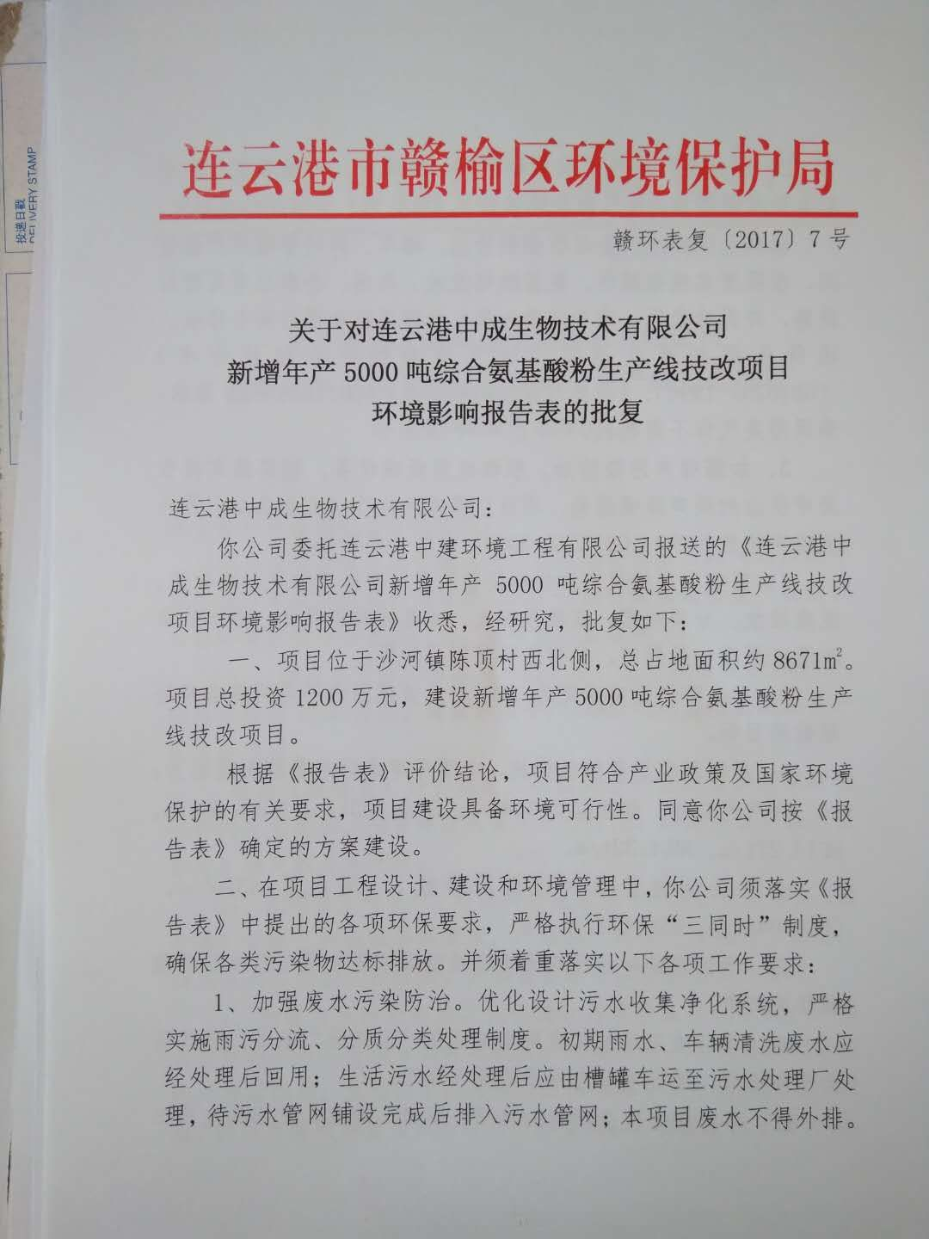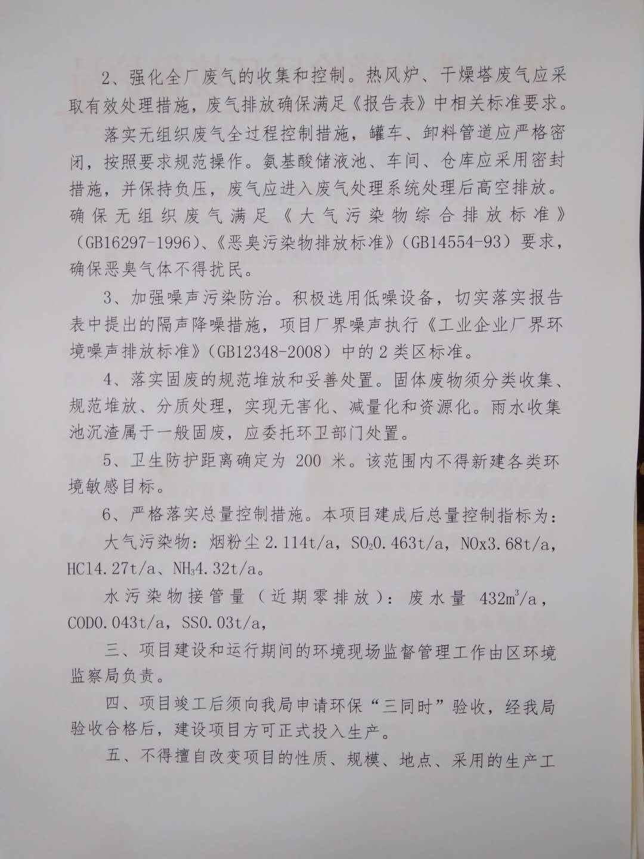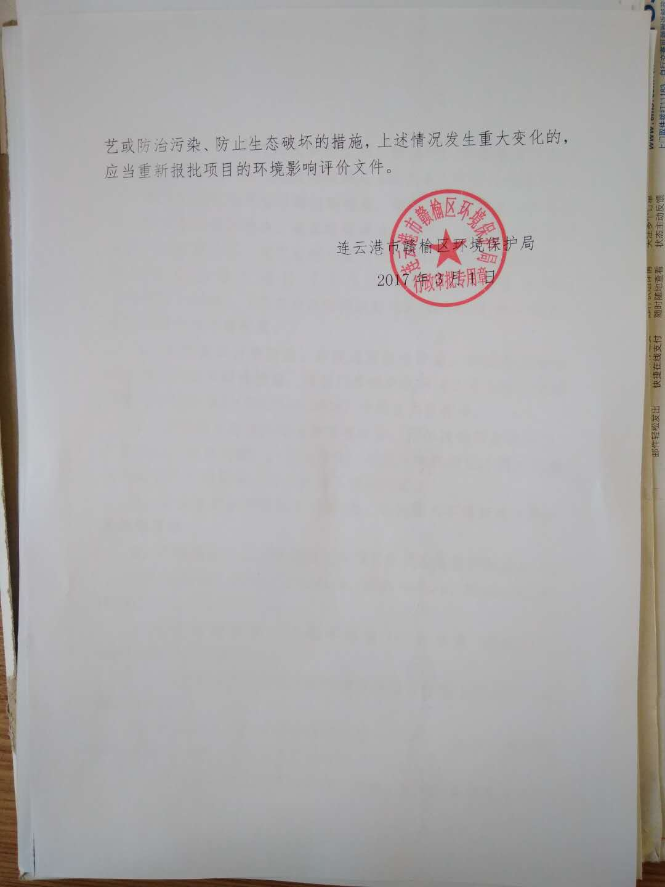

附件2
江苏新测检测科技有限公司人员资质证明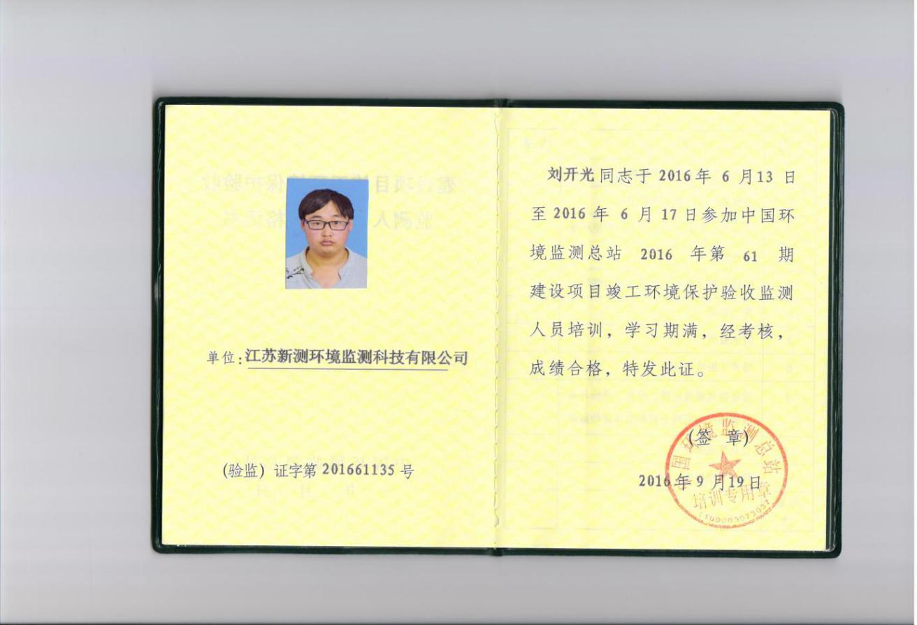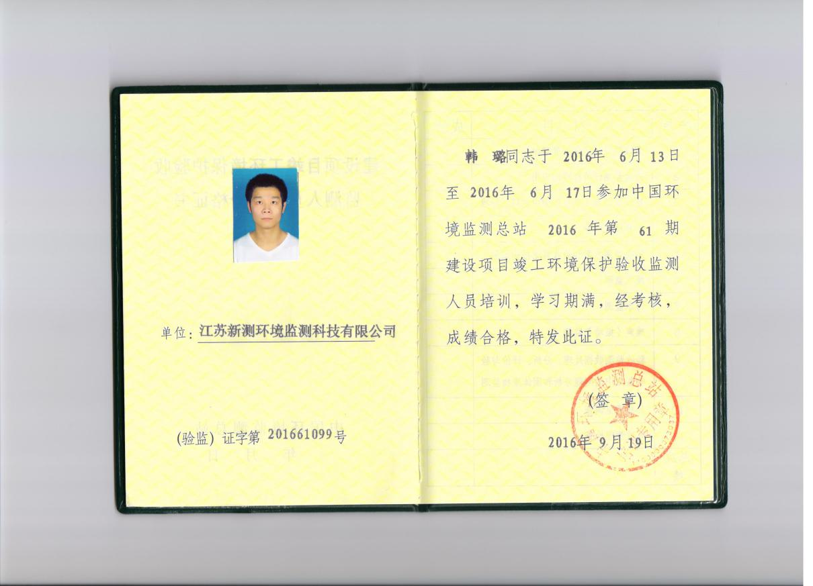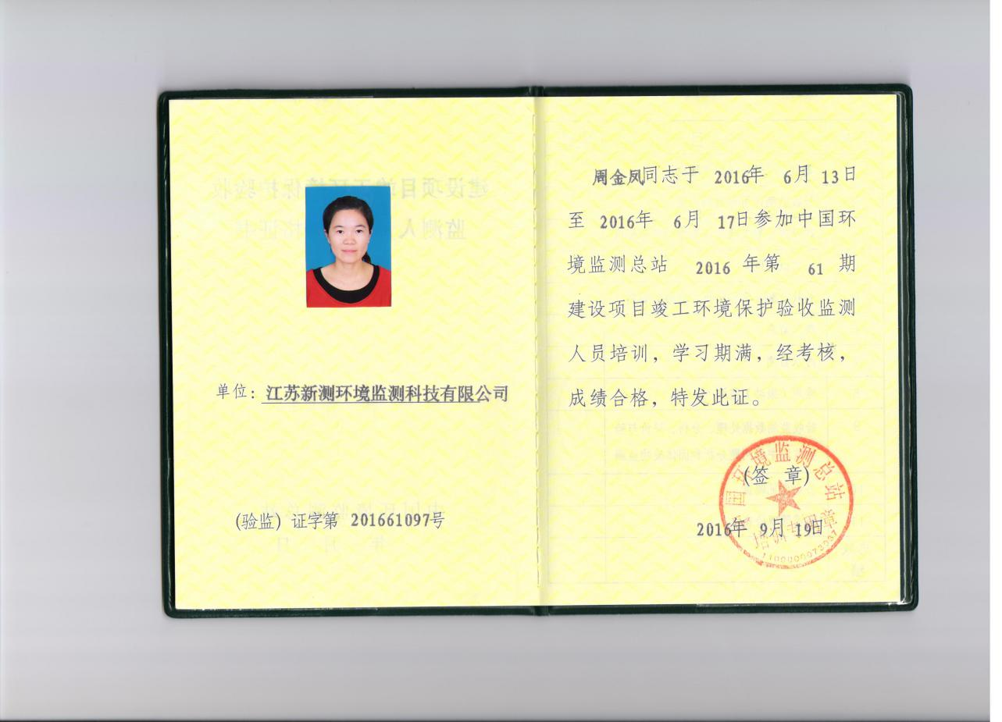

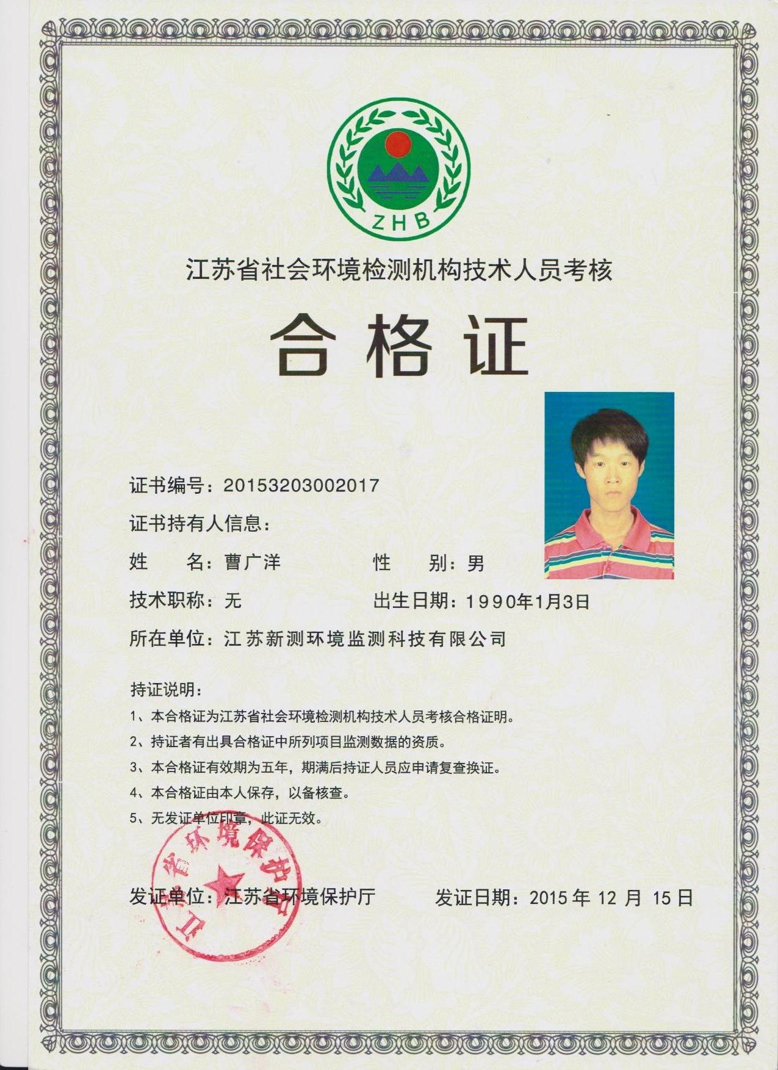

附件3
江苏新测检测科技有限公司资质证明
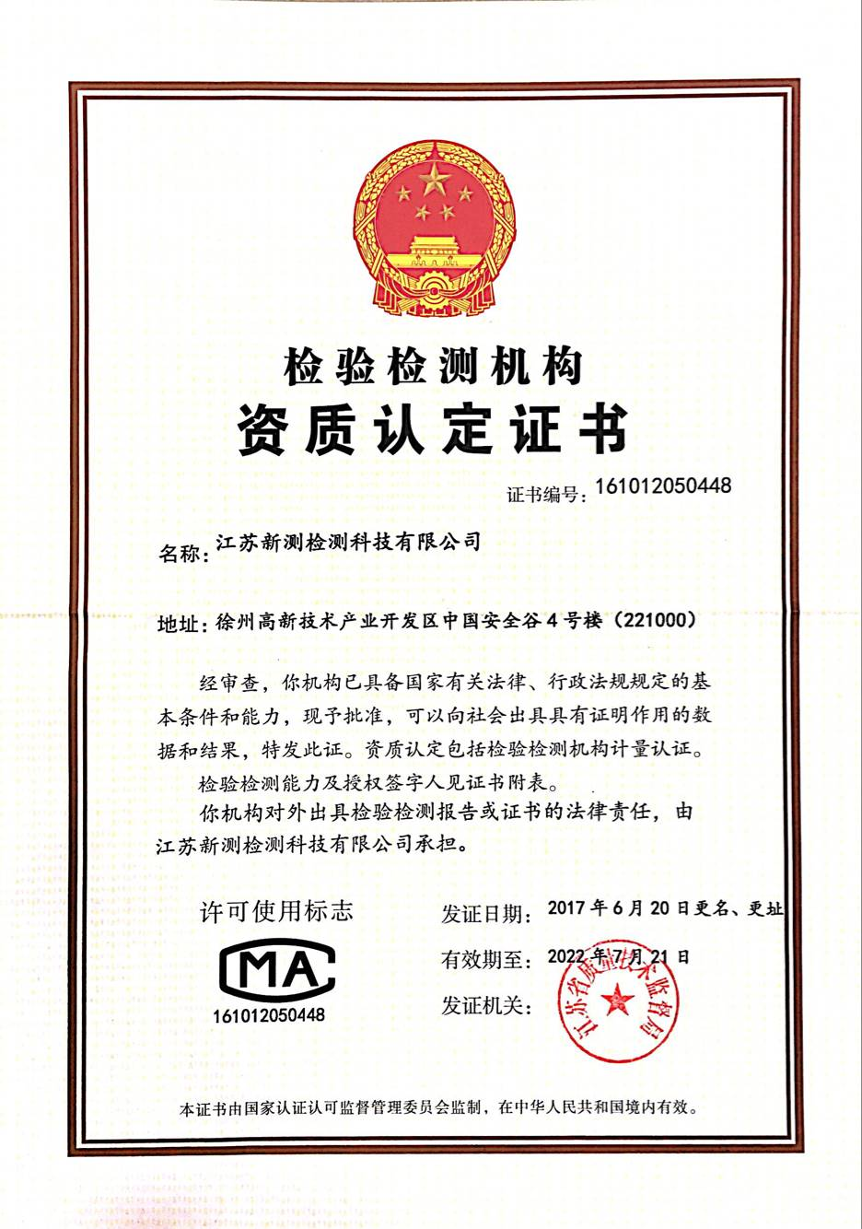
附件4
污水委托处理协议
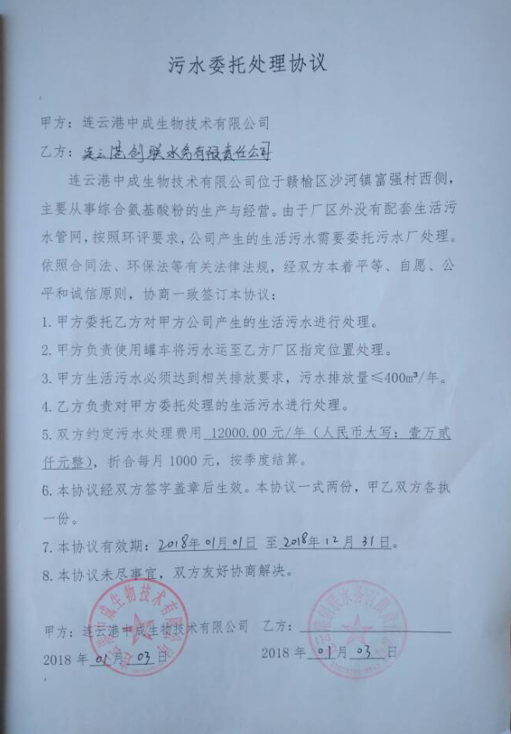
附件5
整改相关照片
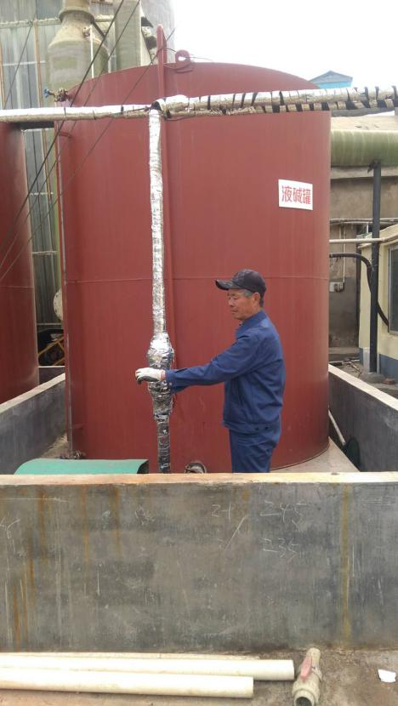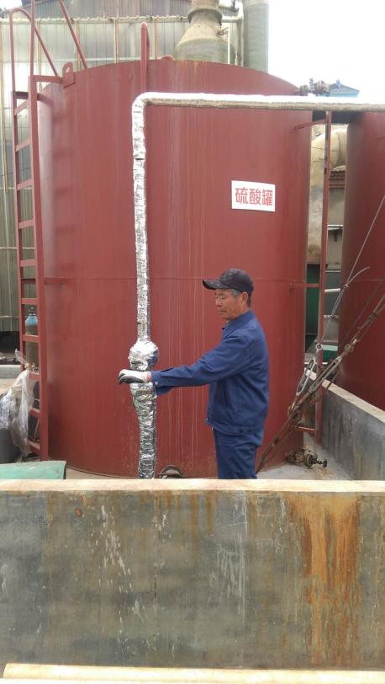
碱液罐碱液更换 酸液罐浓度更换
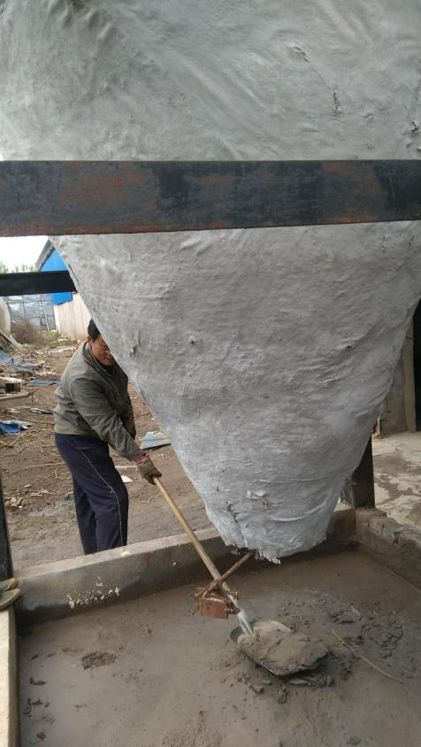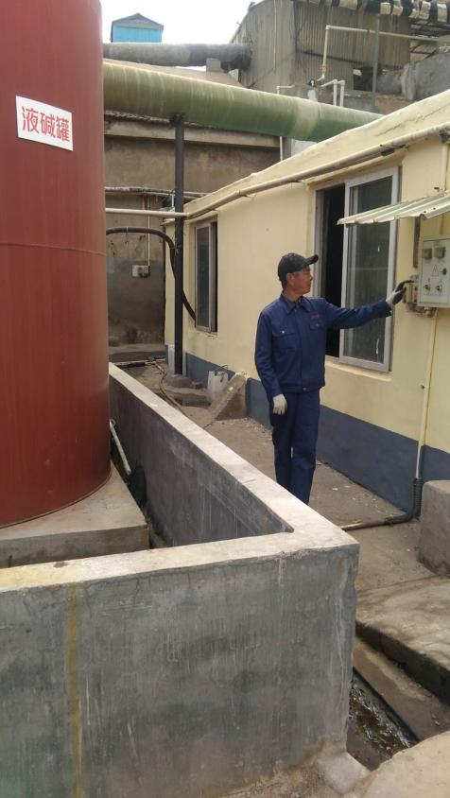
旋风除尘清理 液罐调度

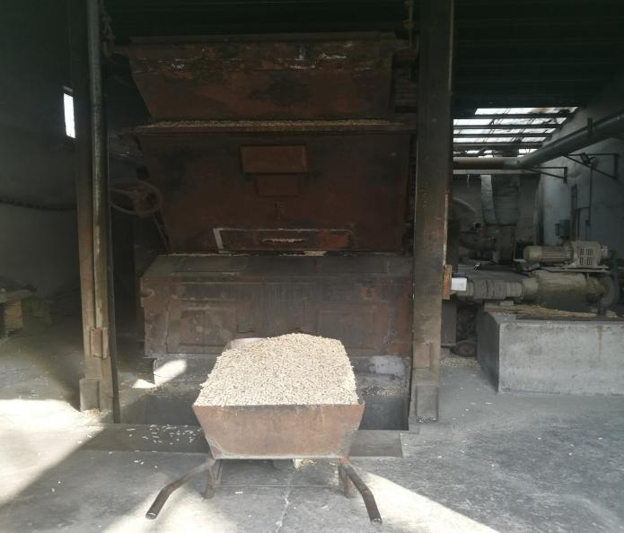
锅炉生物质燃料

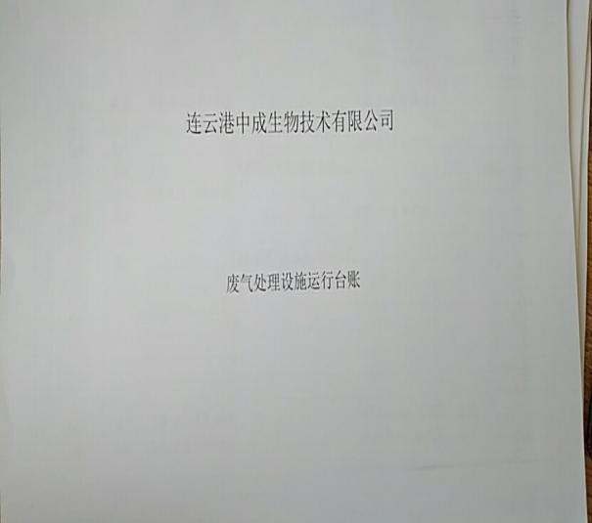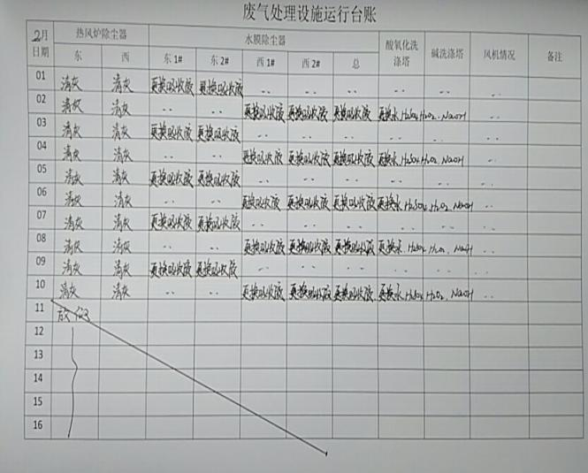
运行台账
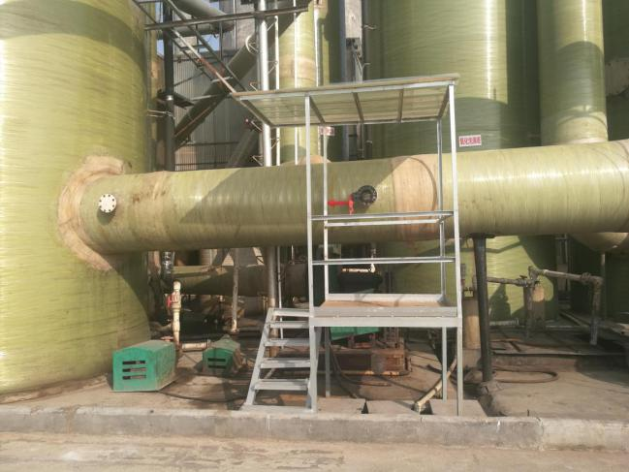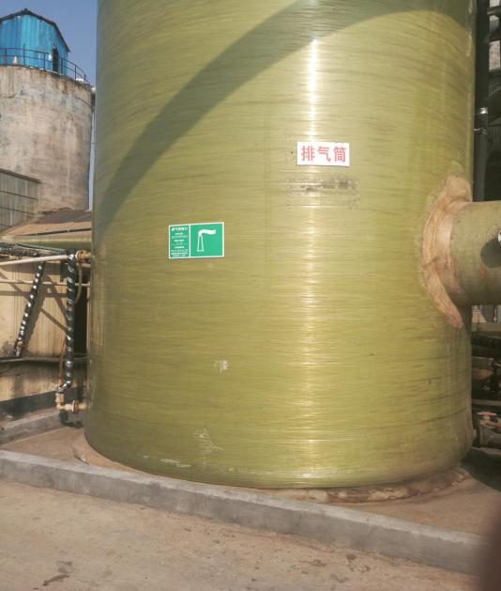
采样口整治 规范标识牌

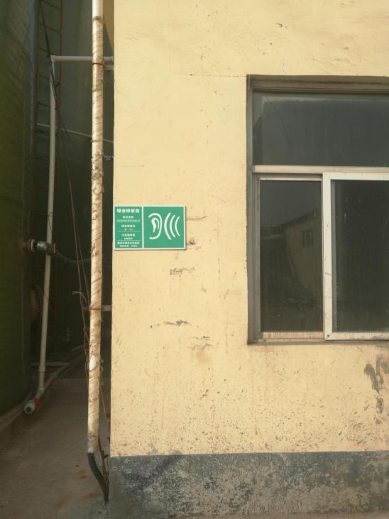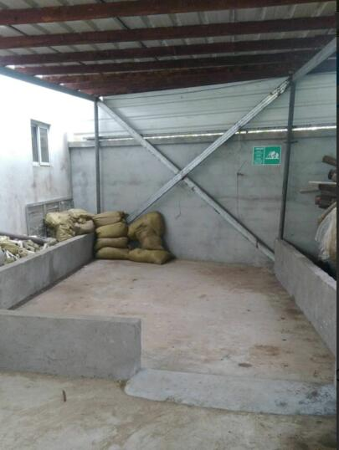
规范标识牌 固废堆场

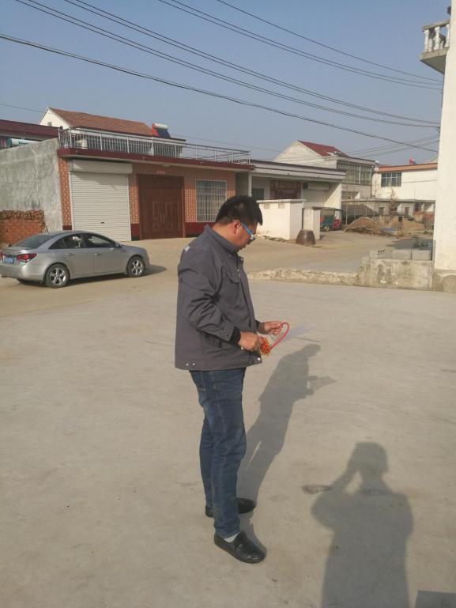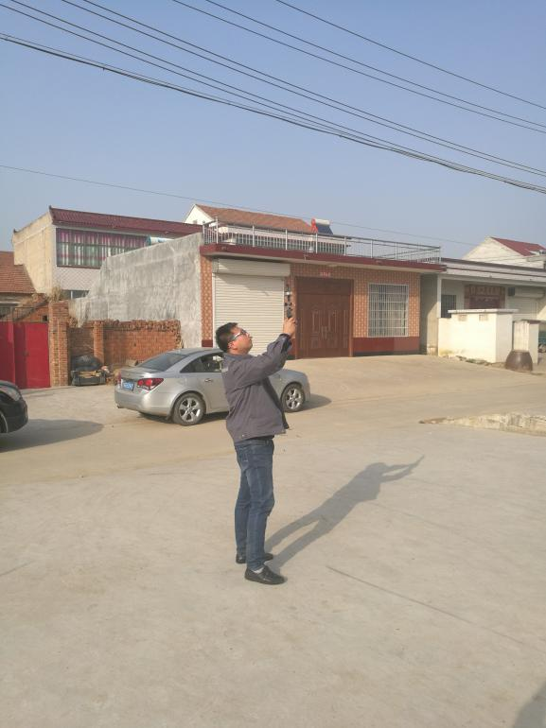

敏感点臭气浓度检测

附件6
建设项目竣工环境保护验收整改措施
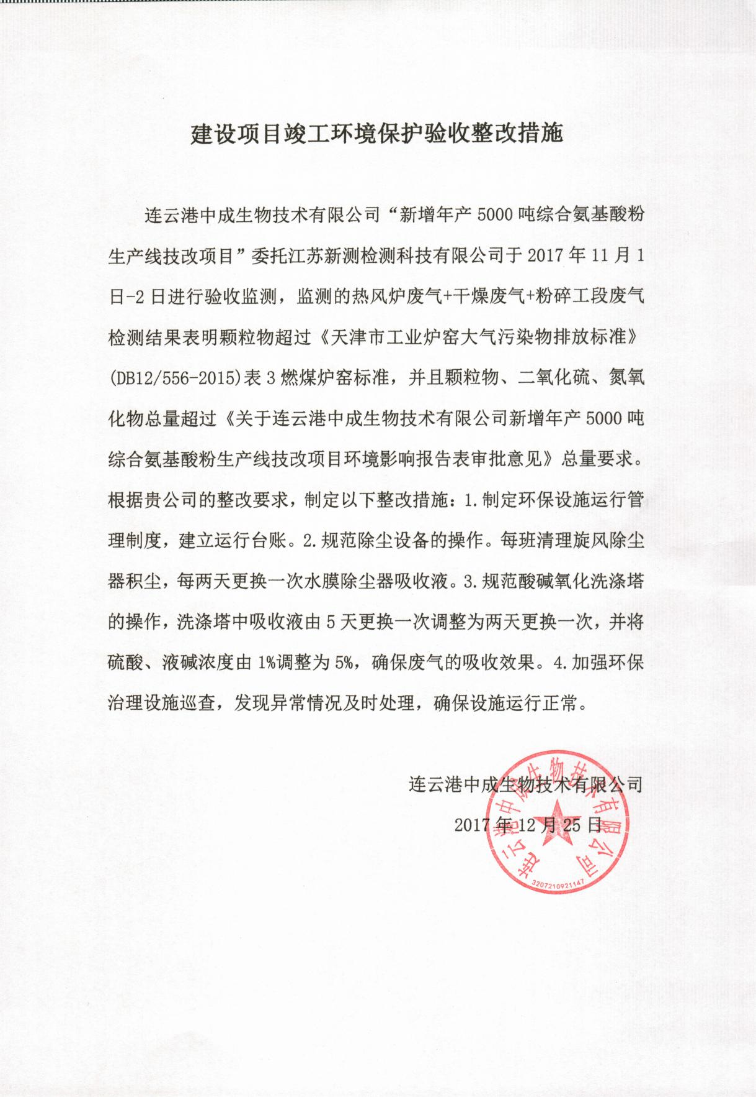
附件7
敏感点陈顶村臭气浓度检测报告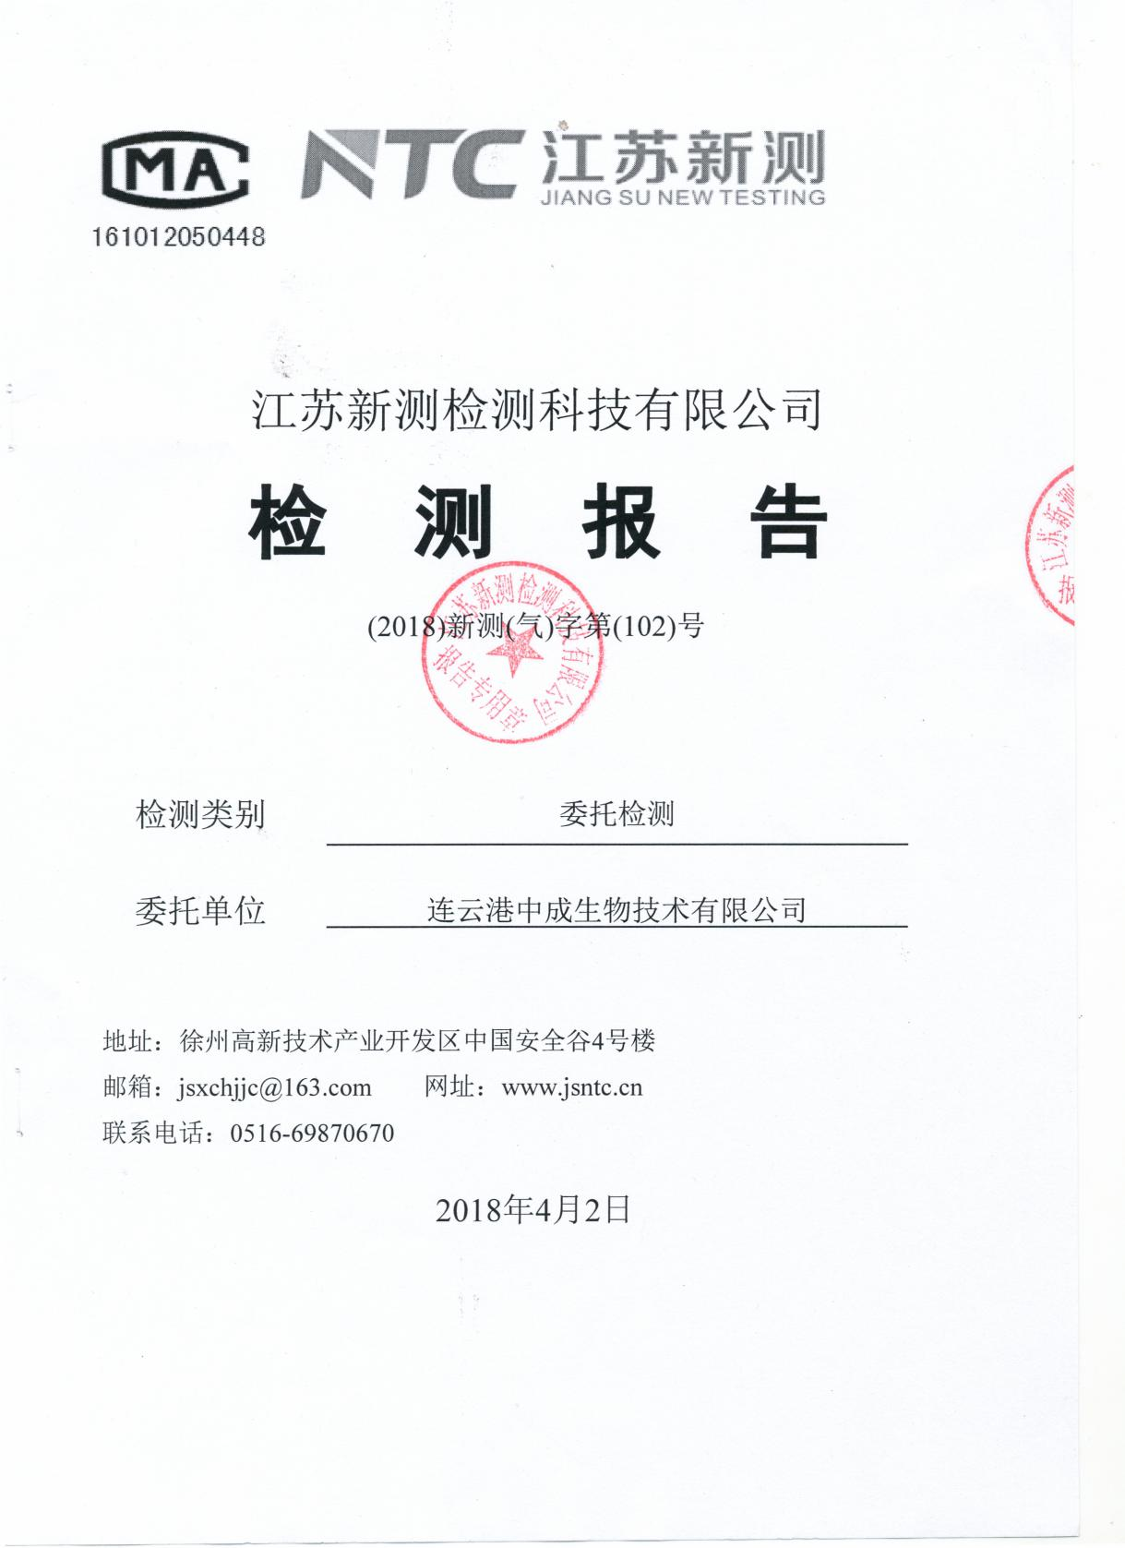
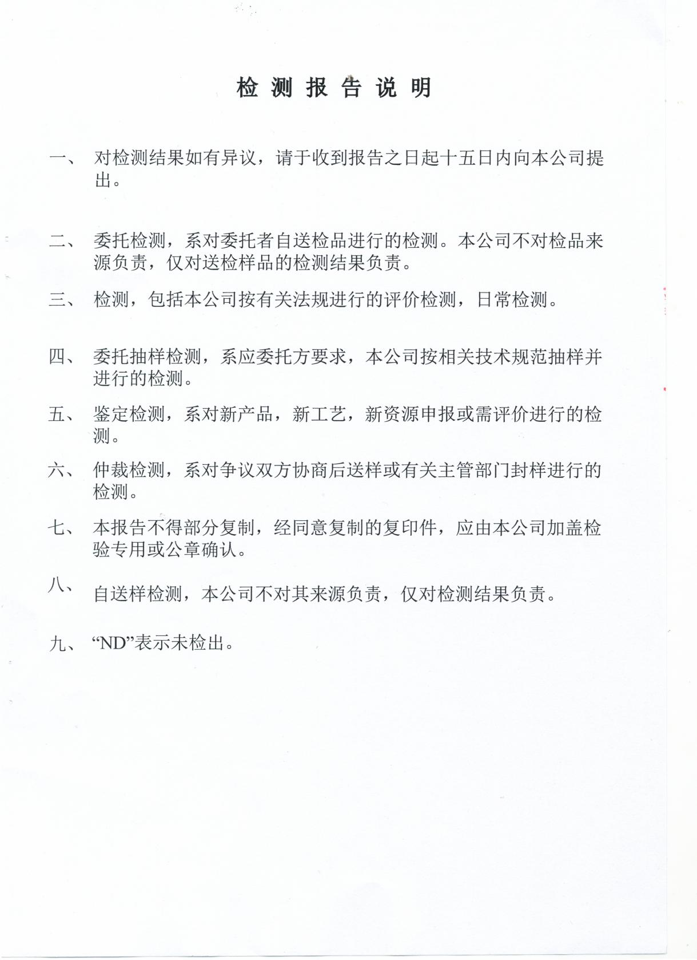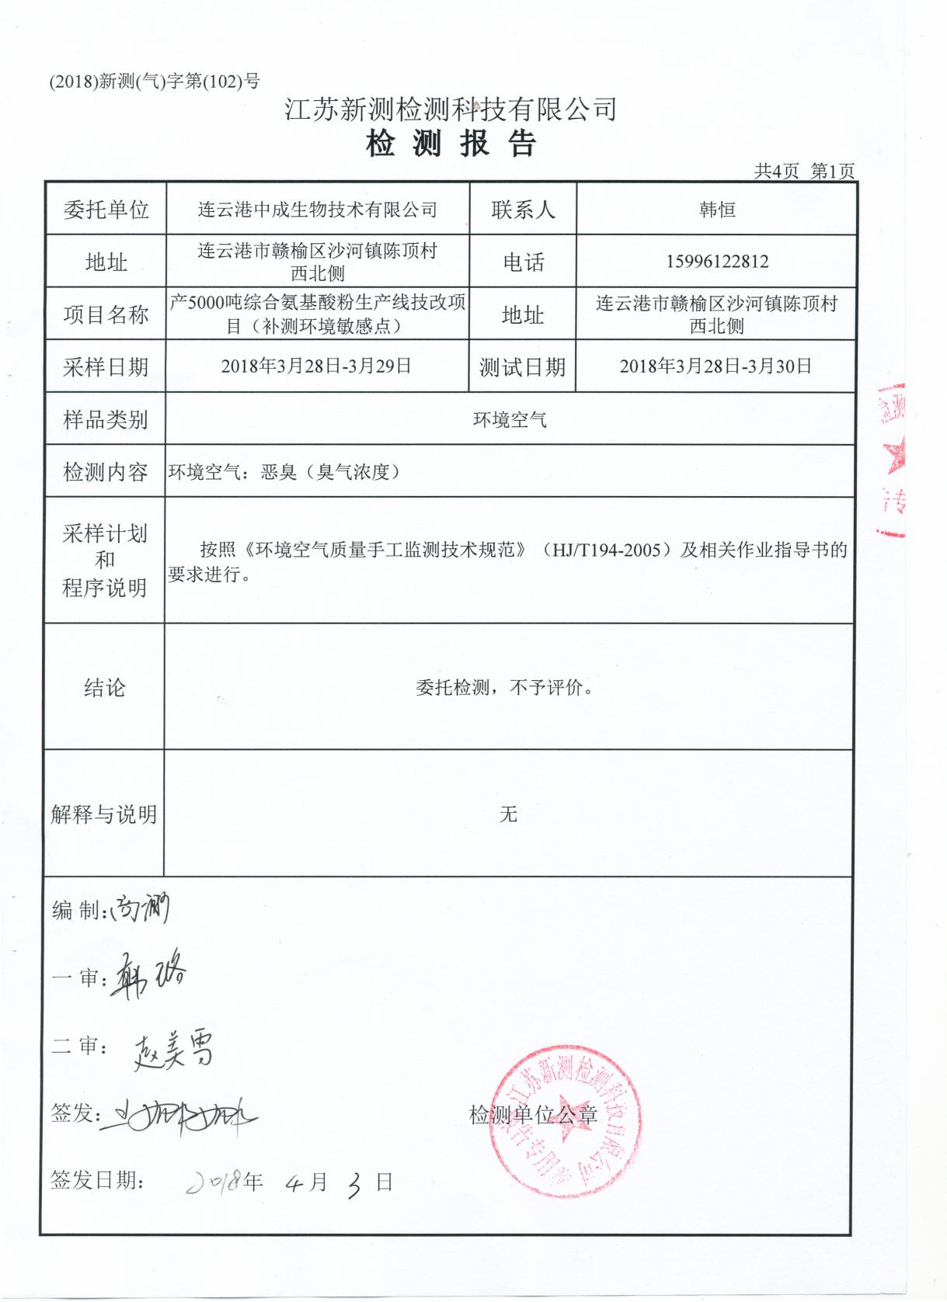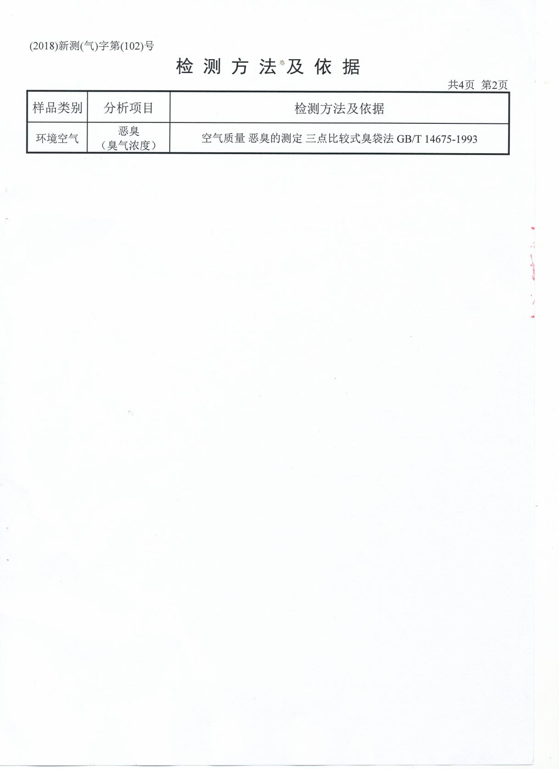
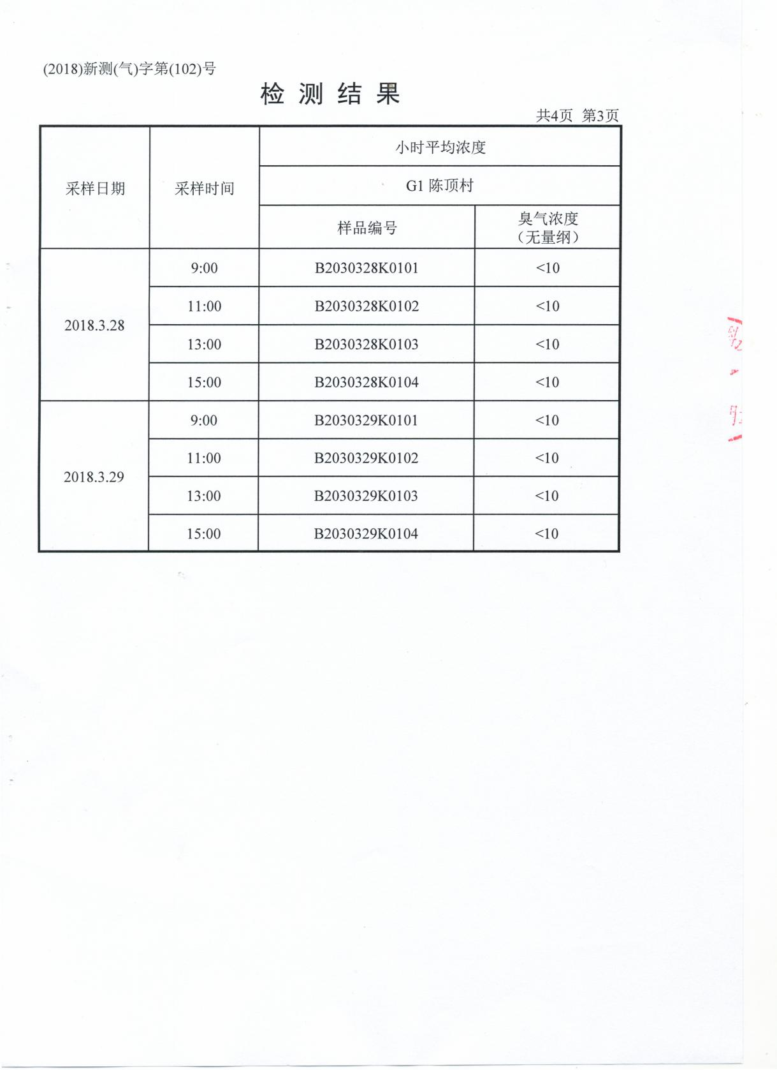
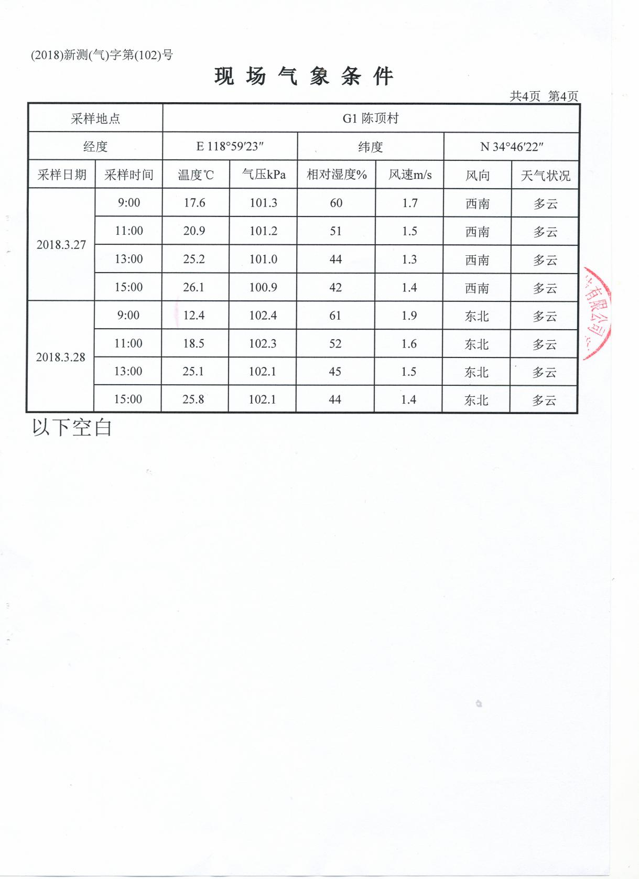

附件8
燃烧炉渣及粉尘买卖合同
